**Gerenciamento de Projetos - Conceitos**

“Gerenciamento de projetos é a aplicação de conhecimento, habilidades, ferramentas e técnicas às atividades do projeto a fim de atender aos seus requisitos” PMBok® 5ª edição.

O PMBok® é um guia de boas práticas em gerenciamento de projetos, não se trata de uma metodologia ou framework e sim de um guia de boas práticas, mas observem que dependendo do contexto da questão, eles poderão colocar como metodologia ou framework e claro, se isto não estiver deixando a questão como errada, automaticamente ela não estará.

**Grupos de processos:**

* Iniciação.
* Planejamento.
* Execução.
* Monitoramento e controle.
* Encerramento

**Áreas de conhecimento:**

• Integração.

• Escopo.

• Tempo.

• Custos.

• Qualidade.

• Recursos Humanos.

• Comunicações.

• Riscos.

• Aquisições.

• Partes Interessadas.

Grupos de processos são **diferentes** das fases de ciclo de vida.

PMP® que é um profissional em gerenciamento de projetos que possui uma certificação obtida juntamente ao PMI® comprovando que ele possui conhecimento das melhores práticas de Gerenciamento de Projetos de acordo com o PMBok® e também sabe aplicar estas melhores práticas no seu dia a dia profissional, observo aqui e chamo a atenção de todos os senhores que num peguinha já cobrado em diversas provas eles já questionaram se para ser gerente de projetos o profissional precisa ser PMP® e olha gente, não precisa não viu.

O PMBok® 5ª edição define claramente projeto como um empreendimento dotado de **duas características:**

a) Único/Original/Singular: seus produtos, serviços ou resultados entregues são exclusivos.

b) Temporário: tem começo e fim definidos (desde a sua criação).

São três possibilidades de encerramento do projeto:

a) Seus objetivos são atingidos: esta é quase que intuitiva de ser colocada como uma das possibilidades, mas gostaria de chamar sua atenção, pois ela será caracterizada justamente pelo fato do gerente de projetos estar entregando ao cliente um produto, serviço ou resultado que foi definido anteriormente, que foi documentado, acordado entre cliente e gerente de projetos e que neste momento está sendo entregue.

b) Detecta-se que seus objetivos não serão atingidos: está é um pouco mais difícil de entender, pois se trata daquele momento no qual o gerente de projetos terá de sentar, analisar a situação atual do projeto e o que está se esperando do projeto em relação ao seu futuro e mediante tal análise, informar ao seu patrocinador que simplesmente os objetivos do projeto não serão atingidos (bem, isto poderá inclusive determinar a sua demissão, mas ética profissional acima de tudo, esta é a regra dentro do gerenciamento de projetos e daí em diante o patrocinador autoriza seu encerramento). Diria que está é a pior das situações para a visão do gerente deste projeto.

c) Não tem mais necessidade, acaba seu interesse para o patrocinador ou lançamento no mercado: poxa, aqui é bem simples de entender, um projeto foi iniciado e simplesmente agora não precisam mais dele, ou seja, seu interesse para o mercado acabou e não tem mais necessidade de continuarem gastando recursos com ele.

Conhecimento em gerenciamento de projetos, desempenho por resultados e pessoal são competências exigidas dos gerentes de projetos para a realização de um gerenciamento de projeto eficaz. Não necessariamente ser certificado PMP. Gerente de Projetos também deverá conhecer a Governança Organizacional e a Estratégia para ser bem sucedido e entender se a organização é madura o suficiente para fornecê-las.

Gerenciar projetos é:

Para que tal façanha seja realizada ele deverá:

a) Identificar demandas e requisitos.

b) Adaptar às necessidades e expectativas dos stakeholders (partes interessadas).

c) Realizar o balanceamento entre demandas conflitantes de:

• Escopo. (Escopo)

• Qualidade.

• Cronograma. (Tempo)

• Orçamento. (Custo)

• Recursos.

• Riscos

**Fatores ambientais** são fatores encontrados na organização, ou mesmo na cultura local, ou então no ambiente onde se está gerenciando o projeto e que podem influenciar a forma com que o gerente de projetos irá gerenciar um projeto e dependendo da forma que ele influencia, pode até levá-lo ao fracasso, ou seja, precisam ser considerados pelo gerente do projeto durante todo o seu ciclo de vida.

Alguns deles são listados abaixo (são os mesmos que estão no PMBok®):

a) Cultura, estrutura e processos.

b) Normas governamentais e setoriais.

c) Infraestrutura e Recursos Humanos.

d) Administração de pessoal.

e) Condições de mercado.

f) Tolerância a riscos dos Stakeholders.

g) Clima político.

h) Canais de comunicação.

i) Banco de dados comerciais.

j) Sistema de informação de Gerenciamento de projetos.

As operações são:

a) Continuas: isso mesmo gente, elas não são temporais.

b) Repetitivas: agora sim fica mais claro né? Pois vejam que elas não são únicas poxa, elas se repetem quantas vezes forem necessárias no decorrer do funcionamento da empresa dentro de certa linha de tempo, elas simplesmente se caracterizam por fazer mais do mesmo. Operações são diferentes de projetos. Obs.: pelo fato das operações serem diferentes de projetos, isto não quer dizer que um projeto não possa ter operações sendo realizadas dentro de suas atividades caso seja necessário para o alcance do seu objetivo.

**Questão**: Os projetos operacionais são temporários e com fim definido, ao passo que o trabalho operacional é contínuo e repetitivo.

**Comentário**: Questão que se apresenta como dívida do candidato para qualquer prova de

Concurso público. Sabemos das diferenças básicas conceituais que temos entre Projetos e

Operações e só para lembrarmos.

• Operações são contínuas e repetitivas.

• Projeto são únicos/singulares e temporários.

Agora não criem confusão quando o avaliador nos fala sobre Projetos operacionais, pois a única coisa que ele está querendo dizer é que este projeto está ocorrendo no nível hierárquico operacional da sua organização (Estratégico -> Tático -> Operacional) e nada mais que isso. Portanto, item Correto.

**Ciclo de vida de produto:** Um conjunto de fases do produto que não se sobrepõem, geralmente em ordem sequencial, cujos nomes e quantidades são determinados pelas necessidades de produção e controle da organização. A última fase do ciclo de vida de produto geralmente é a retirada de circulação do produto. Geralmente, o ciclo de vida do projeto faz parte de um ou mais ciclos de vida do produto.

**Sistema de controle de mudanças:** um conjunto de procedimentos formais e documentados que define como as entregas e a documentação do projeto serão controladas, alteradas e aprovadas. Na maior parte das áreas de aplicação, o sistema de controle de mudanças é um subconjunto do sistema de gerenciamento de configuração.

**Validação:** A garantia de que um produto, serviço ou sistema atende às necessidades do cliente e de outras partes interessadas. Muitas vezes, envolve a aceitação e adequabilidade com clientes externos.

**Ciclo de vida de projeto:** Um conjunto de fases do projeto, geralmente em ordem sequencial, cujos nomes e quantidade são determinados pelas necessidades de controle da organização ou organizações envolvidas no projeto. Um ciclo de vida pode ser documentado

com uma metodologia.

**Verificação do escopo:** Processo de formalização da aceitação das entregas terminadas do projeto.

“**Processo** é um conjunto de ações e atividades inter-relacionadas, que são executadas para alcançar um produto, resultado ou serviço predefinido.” São caracterizados por entradas, ferramentas e técnicas e saídas. PMBOK 5 possui 47 processos.

Dentro de contexto de gerenciamento de projetos programas são uma forma de agrupar e organizar projetos com propósitos comuns ou intimamente relacionados e que por uma avaliação prévia, precisam ser tratados e conduzidos de forma coordenada, sendo que desta forma eles possam ainda obter benefícios e controles que não estariam disponíveis se fossem gerenciados individualmente.

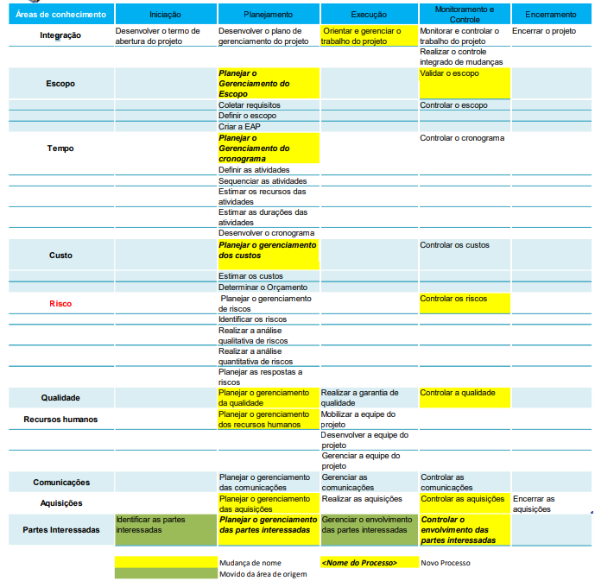

**Projetos, programas e portfólios**

**Questão**: Os projetos e programas de um portfólio devem ser agrupados a fim de propiciar o

alcance dos objetivos estratégicos da organização, por isso, devem estar, necessariamente, diretamente relacionados.

**Comentário**: Senhores, quando falamos em projetos e programas não existe nenhuma obrigatoriedade deste serem agrupados, pelo contrário, só agrupamos projetos em programas se tal necessidade for uma realidade para a organização, pois os programas são uma forma de agrupar e organizar projetos com propósitos comuns ou intimamente relacionados e que por uma avaliação prévia, precisam ser tratados e conduzidos de forma coordenada, sendo que desta forma eles possam ainda obter benefícios e controles que não estariam disponíveis se fossem gerenciados individualmente. Outro ponto que encontramos errado neste item é o fato do avaliador nos apresentar a obrigatoriedade dos projetos e programas de um portfólio estarem diretamente relacionados, isso não existe, existe na verdade a necessidade dos projetos que fazem parte de um programa terem propósitos comuns ou intimamente relacionados.

**Questão**: O gerenciamento de portfólios, que, entre outras finalidades, visa garantir que

projetos e programas sejam analisados de modo a se priorizar a alocação de recursos, deve ser consistente e estar alinhado às estratégias da organização.

**Comentário**: Quando falamos em portfólio, devemos ter em mente algumas características:

• Estamos aqui falando de uma visão mais estratégica do contexto de gerenciamento de

projetos.

• Temos aqui uma preocupação maior com priorizações.

• O portfólio é gerado de acordo com as expectativas estratégicas de sua organização e

como tal, deve estar obrigatoriamente alinhado a estratégia.

• O portfólio tem como meta maximizar o valor do portfólio tratando assim dos

programas e projetos em dois formatos:

a) Identificação, priorização, autorização, gerenciamento e controle de projetos, programas

e outros trabalhos relacionados.

b) Analise de projetos e programas para priorizar e alocar recursos.

Portanto, item Correto.

**Questão**: Define-se programa como um grupo de operações relacionadas e gerenciadas de

modo coordenado com vistas à obtenção de benefícios e controle, que não seriam alcançados caso essas operações fossem gerenciadas em separado.

**Comentário**: Conforme definição de programa, ele é uma forma de agrupar e organizar projetos com propósitos comuns ou intimamente relacionados e que por uma avaliação

prévia, precisam ser tratados e conduzidos de forma coordenada, sendo que desta forma

eles possam ainda obter benefícios e controles que não estariam disponíveis se fossem gerenciados individualmente. Veja que o avaliador misturou um pouco dos conceitos de programa e de processo e o concurseiro que não estivesse atento poderia até mesmo ter marcado tal item como Correto, mas ele está Errado.

**Questão**: Sobre o relacionamento entre gerenciamento de projetos, programas e portfólios, considere:

I. Um projeto pode ou não fazer parte de um programa, mas um programa sempre terá projetos.

II. Os projetos ou programas de um portfólio são necessariamente interdependentes ou diretamente relacionados.

III. Os projetos são normalmente utilizados como meio de atingir o plano estratégico de uma organização.

IV. Os projetos, programas e portfólios possuem as mesmas abordagens de gerenciamento.

Está correto o que se afirma APENAS em

(A) III e IV.

(B) II e IV.

(C) I e III.

(D) I, III e IV.

(E) II, III e IV.

**Comentário**: Gosto bastante de resolver as questões de múltipla escolha buscando pelas erradas inicialmente, quando se tem conhecimento mínimo sobre certo assunto isso se torna

mais viável.

Vejam que o avaliador está nos questionando justamente sobre o contexto no qual se

encontra o Gerenciamento de Projetos dentro de uma organização, pode até parecer simples, mas não é. Observem inicialmente a figura abaixo. Vejamos então que no contexto de Gerenciamento de Projetos dentro de uma organização existe uma estrutura hierárquica muito bem definida. Vejamos então que:

• Portfólio agrupa projetos, programas e outros trabalhos a fim de atender aos objetivos estratégicos.

• Programas devem atingir objetivos e benefícios estratégicos do programa. São projetos agrupados, relacionados e gerenciados de forma coordenada para obtenção de benefícios e controles que não estariam disponíveis se fossem gerenciados individualmente.

• Projetos são um meio de organizar atividades que não podem ser abordadas dentro dos limites operacionais normais da organização.

• Subprojetos utilizados para melhor organização dos projetos em atividades que podem ser realizadas como entregas de um projeto. São normalmente contratados de uma empresa externa ou de outra unidade funcional da organização.

Voltemos então para a questão e logo, poderemos ver que projetos, programas e portfólios

possuem abordagens bem diferenciadas de gerenciamento e até mesmo de retorno para a

organização em seu contexto e que na estrutura hierárquica definida entre portfólio,

programas e projetos não existe uma interdependência de programas e projetos com

portfólio, eles estão ali para ficarem melhor organizados apenas.

Logo, podemos detectar que acabamos de encontrar o erro dos itens II e IV, mas precisamos

avaliar o que está correto nos demais, concordam?

A estrutura apresentada no item I é justamente esta, vejam no gráfico e na definição acima

apresentados que um programa para existir precisa ter pelo menos um projeto, mas um

projeto pode estar relacionado diretamente ao planejamento estratégico da instituição sem

problema algum. No item III a definição de projeto é trazida na integra, conforme já apresentado acima. Então, sem sombras de dúvida, a correta é a letra C.

**Questão**: Segundo a definição de PMBOK sobre Gerenciamento de Portfólios, é INCORRETO o que consta em:

(A) Um portfólio refere-se a um conjunto de projetos ou programas e outros trabalhos.

(B) O sucesso é medido pela qualidade dos projetos e produtos e grau de satisfação do

cliente.

(C) Se refere ao gerenciamento centralizado de um ou mais portfólios.

(D) Se concentra em garantir que os projetos e programas sejam analisados a fim de

priorizar a alocação de recursos.

(E) Os projetos ou programas do portfólio podem não ser necessariamente

interdependentes ou diretamente relacionados.

**Comentário**: Primeiramente se torna necessário que tenhamos em mente o que é um

Portfólio de acordo com o PMBok®. Um Portfólio refere-se a um conjunto de projetos ou programas e outros trabalhos, agrupados para facilitar o gerenciamento eficaz desse trabalho a fim de atingir os objetivos estratégicos de negócios. Os projetos ou programas do portfólio podem não ser necessariamente interdependentes ou diretamente relacionados.

O Gerenciamento de Portfólios se refere ao gerenciamento centralizado de um ou mais

portfólios, que inclui identificação, priorização, autorização, gerenciamento e controle de

projetos, programas e outros trabalhos relacionados, para atingir objetivos estratégicos

específicos de negócios. O gerenciamento de portfólios se concentra em garantir que os

projetos e programas sejam analisados a fim de priorizar a alocação de recursos, e que o

gerenciamento de portfólio seja consistente e esteja alinhado às estratégias organizacionais.(PMBok®, 5ª edição).

Vamos para as opções apresentadas pelo avaliador então, verifiquem que ele está nos solicitando justamente a INCORRETA.

Começaremos da letra E. Vejam que ela está correta, é justamente a definição apresentada

pelo próprio PMBok® no que diz respeito à interdependência entre programas ou projetos de

um portfólio.

A letra D traz uma das características que realmente temos ao trabalhar com Portfólios, que

diz respeito à capacidade de priorização e alocação de recursos quando eles estão em um

mesmo portfólio.

A letra C, novamente nos traz uma citação direta ao que o próprio PMBok® nos traz,

conforme apresentado acima e a letra A, por final também está correta, pois portfólio

realmente são um conjunto de programas, projetos e outros trabalhos.

Ok, mas então o que torna a letra B incorreta? O gerenciamento de portfólio se concentra

em garantir que os projetos e programas sejam analisados a fim de priorizar a alocação de

recursos, e que o gerenciamento de portfólio seja consistente e alinhado com as estratégias

organizacionais, reparem que o rumo dado ao assunto pelo avaliador diverge

completamente.

A **estrutura organizacional** é um fator ambiental da empresa que pode afetar a disponibilidade dos recursos e influenciar a forma como os projetos são conduzidos. [PMI, 2012].

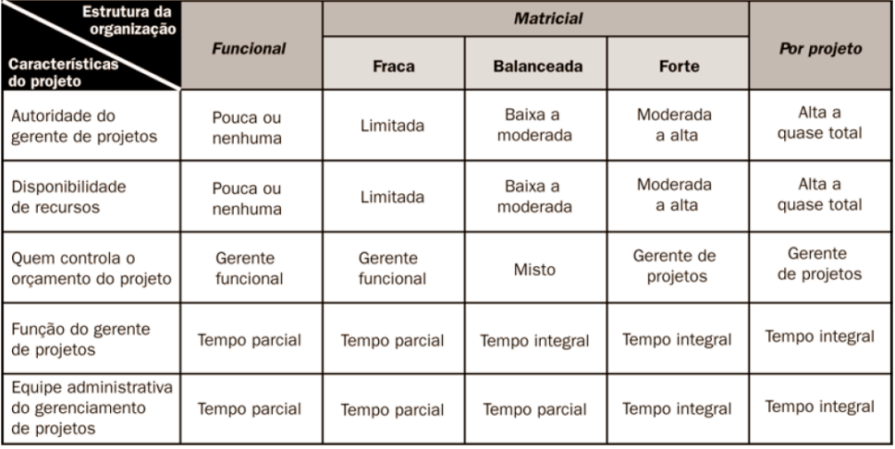

**Escritório de Projetos**

Conforme PMI (2012, p. 10), “Um Escritório de Gerenciamento de projetos (EGP ou PMO em inglês) é uma estrutura organizacional que padroniza os processos de governança relacionados a projetos, e facilita o compartilhamento de recursos, metodologia, ferramentas, e técnicas. As responsabilidades de um PMO podem variar, desde o fornecimento de funções de apoio ao gerenciamento de projetos até a responsabilidade real pelo gerenciamento direto de um ou mais projetos”.

Há vários tipos de estruturas de PMO nas organizações e elas variam em função do seu grau de controle e influência nos projetos da organização, tais como:

**• De suporte**: Os PMOs de suporte desempenham um papel consultivo nos projetos, fornecendo modelos, melhores práticas, treinamento, acesso a informações e lições aprendidas com outros projetos. Este tipo de PMO atua como um repositório de projetos. O nível de controle exercido pelo PMO é baixo.

**• De controle**: Os PMOs de controle fornecem suporte e exigem a conformidade através de vários meios. A conformidade pode envolver a adoção de estrutura ou metodologias de gerenciamento de projetos usando modelos, formulários e ferramentas específicas, ou conformidade a governança. O nível de controle exercido pelo PMO é médio.

**• Diretivo**: Os PMOs diretivos assumem o controle dos projetos através do seu gerenciamento direto. O nível de controle exercido pelo PMO é alto.

**Questão**: Um escritório de projetos (Project Management Office, PMO) é um corpo ou entidade organizacional à qual são atribuídas várias responsabilidades relacionadas ao gerenciamento centralizado e coordenado dos projetos sob seu domínio. Os gerentes de projetos e os PMOs buscam objetivos diferentes e, por isso, são orientados por requisitos diferentes. Neste contexto, analise as seguintes atividades e assinale a opção correta.

1. Controlar os recursos atribuídos ao projeto para atender da melhor forma possível aos objetivos do projeto.
2. Gerenciar as metodologias, padrões, o risco/ oportunidade global e as interdependências entre os projetos no nível da empresa.
3. Gerenciar as principais mudanças do escopo do programa que podem ser vistas como possíveis oportunidades para melhor alcançar os objetivos de negócios.
4. Gerenciar as restrições (escopo, cronograma, custo e qualidade, etc.) dos projetos individuais.

a) I e III são papéis do gerente de projetos, enquanto II e IV são papéis do PMO.

b) I e IV são papéis do gerente de projetos, enquanto II e III são papéis do PMO.

c) I é papel do gerente de projetos, enquanto II, III e IV são papéis do PMO.

d) III e IV são papéis do gerente de projetos, enquanto I e II são papéis do PMO.

e) IV é papel do gerente de projetos, enquanto I, II e III são papéis do PMO.

Comentário: Ótima questão para podermos falar um pouco sobre as diferenças entre Gerente de Projetos e escritório de projetos e ai vai uma dica, se o escritório de projetos da sua organização não tem características de Gerenciamento de Projetos, ou seja, se não é um escritório que Gerencia Projetos, suas atividades não estarão ligadas diretamente às que são realizadas dentro do ciclo de vida de um projeto, veja abaixo.

I. Controlar os recursos atribuídos ao projeto para atender da melhor forma possível aos objetivos do projeto. Veja que claramente esta é uma atividade a ser realizada por quem está Gerenciando um Projeto, neste caso, o próprio Gerente de Projetos.

II. Gerenciar as metodologias, padrões, o risco/ oportunidade global e as interdependências entre os projetos no nível da empresa. Ai sim veja que tal tipo de atividade diz respeito ao apoio, ao que vai fazer com que o gerenciamento de projetos possa ocorrer na organização, algo que deve ser realizado pelo Escritório de Projetos.

III. Gerenciar as principais mudanças do escopo do programa que podem ser vistas como possíveis oportunidades para melhor alcançar os objetivos de negócios. Mais uma atividade que deve ser feita dentro do ciclo de vida de um projeto, logo diz respeito ao Gerente de Projetos.

IV. Gerenciar as restrições (escopo, cronograma, custo e qualidade, etc.) dos projetos individuais. E novamente, diz respeito ao ciclo de vida de um projeto, então estamos falando do Gerente de Projetos. Portanto, a correta é a letra B.

**Questão**: Os escritórios diretivos para gerenciamento de projetos praticam um nível de controle bastante elevado.

**Comentário**: Senhores, uma olhadinha na definição trazida pelo PMBok 5ª edição para um escritório de projetos direito nos diz que “Os PMOs diretivos assumem o controle dos projetos através do seu gerenciamento direto. O nível de controle exercido pelo PMO é alto.” Portanto, item Correto.

**Questão**: Entre os diversos tipos de estrutura de escritório de projetos, os diretivos fornecem suporte e exigem conformidades, por intermédio de vários meios, tais como a adoção de estrutura ou a metodologia de gerenciamento de projetos.

**Comentário**: Senhores, o escritório diretivo assume o controle dos projetos através do seu gerenciamento direto. O nível de controle exercido pelo PMO é alto. Na definição, o avaliador apresentou as características de um escritório de controle.

**Stakeholders**: Trata-se do indivíduo, grupo ou organização que pode afetar, ser afetada ou sentir-se afetada por uma decisão, atividade ou resultado de um projeto. Podem estar ativamente envolvidas no projeto ou ter interesses que possam ser positiva ou negativamente afetados pelo desempenho ou término do projeto. As diferentes partes interessadas podem ter expectativas antagônicas que podem criar conflitos no âmbito do projeto. As partes interessadas também podem exercer influência sobre o projeto, suas entregas e sobre a equipe do projeto a fim de atingir um conjunto de resultados que atenda objetivos de negócios estratégicos, ou outras necessidades.

**Governança do Projeto.** Um novo conceito apresentado no PMBok® 5ª edição é a Governança do Projeto e acredito ser um tópico bom de ser cobrado em provas. Vamos lá, a Governança do projeto é uma função de supervisão que está alinhada com o modelo de governança da organização e que engloba o ciclo de vida do projeto. A estrutura de governança do projeto dá ao gerente de projetos e à equipe a estrutura, processos, modelos de tomada de decisões e ferramentas para gerenciar o projeto, ao mesmo tempo apoiando e controlando o projeto a fim de obter uma entrega bem sucedida. A governança do projeto é definida por, e se adequa ao contexto mais amplo do portfólio, programa ou organização que o patrocina, mas é separada da governança organizacional. [PMI, 2012].

**Ciclo de vida do projeto**

As fases do ciclo de vida do projeto definem uma estrutura básica de fases a serem executadas desde o início até o fim de um projeto. Nunca podem ser confundida com os grupos de processo (conforme já disse na lição demonstrativa), mas isso acontecia anteriormente, pois até a 2ª edição do PMBok® tínhamos coincidentemente os mesmo nomes dados para tais fases e também para os grupos de processo (iniciação, planejamento, execução, monitoramento e controle e encerramento). Esta visão acabou sendo modificada no PMBok® 3ª edição e aprimorada na 4ª edição, pois nele agora é defendido que não existe um ciclo de vida perfeito e fechadinho para todos os projetos, e sim um ciclo de vida genérico, isto sim deve ser observado em sua prova, para saber exatamente a qual tipo de referência ele está falando.

Tratando então da composição do ciclo de vida, que seriam as fases, temos como regra que a transição de uma fase para outra sempre será definida e caracterizada pela realização de uma entrega, seja de produto ou serviço previsto, é a ideia de existir sempre algo entregável, algo que marque que uma fase terminou para a outra iniciar. Isto não quer dizer que obrigatoriamente para iniciar uma fase subsequente a fase anterior precise ter sido finalizada, fechada, lacrada e sacramentada, pois um gerente de projetos e sua equipe podem estar trabalhando com paralelismo (**fast tracking**), que será mais bem tratado no decorrer do nosso curso, mas que fique claro tal possibilidade e não obrigatoriedade quando estamos falando de fase de projeto.

• Uma relação sequencial, em que uma fase só poderá iniciar depois que a anterior terminar. Sua natureza (passo a passo) reduz incertezas, mas pode eliminar opções de redução de cronograma, como veremos nos próximos tópicos.

• Uma relação sobreposta: em que as fases têm início antes do término da anterior. Às vezes, ela pode ser aplicada como um exemplo da técnica de compressão de cronograma denominada paralelismos (que será vista no conteúdo sobre Gerenciamento do Tempo). As fases sobrepostas podem aumentar o risco e resultar em retrabalho caso uma fase subsequente progrida antes que as informações precisas sejam disponibilizadas pela fase anterior.

• Uma relação iterativa: em que apenas uma fase está planejada a qualquer momento e o planejamento da próxima é feito à medida que o trabalho avança na fase atual e nas entregas. Esta abordagem é útil em ambientes muito indefinidos, incertos ou em rápida transformação, como pesquisas, mas pode reduzir a capacidade de fornecer um planejamento de longo prazo. Nesses casos, o escopo é gerenciado por entregas contínuas de incrementos do produto e priorização dos requisitos para minimizar riscos do projeto e maximizar o valor comercial do produto. Essa relação também pode fazer com que todos os membros da equipe tenham que ficar disponíveis durante todo o projeto ou, pelo menos, por duas fases consecutivas.

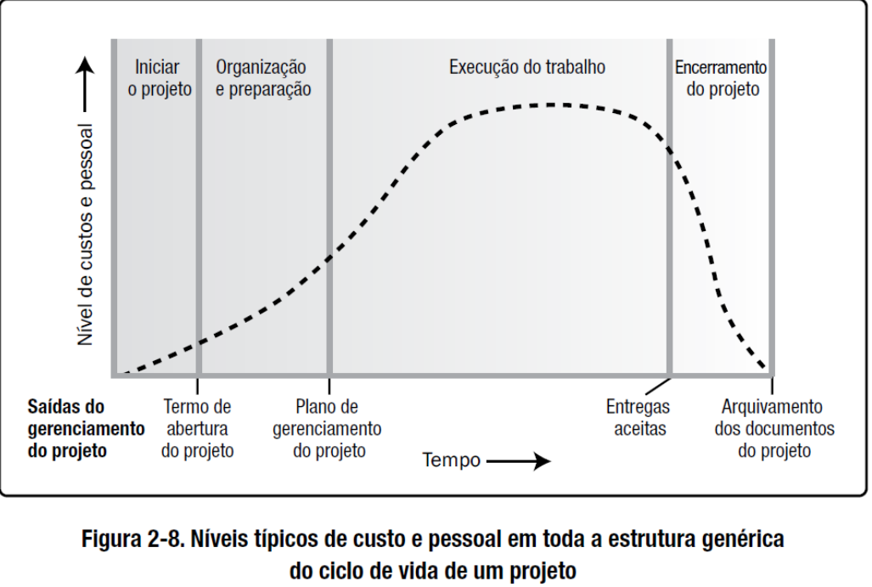

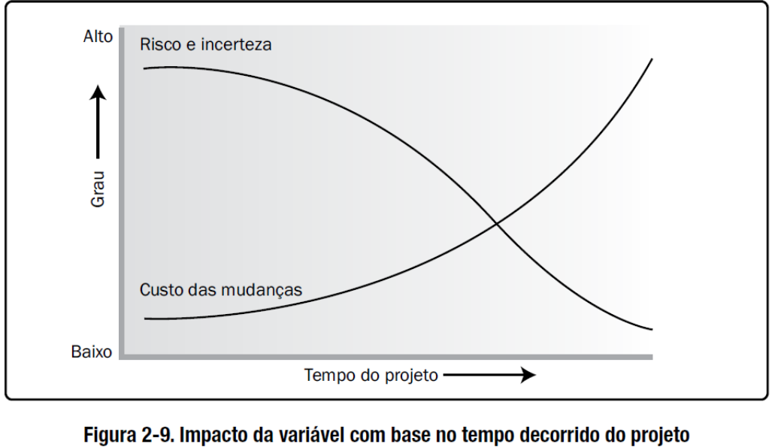

• Ciclo de vida de projeto: descreve as fases que devem ser executadas desde o inicio de um projeto até o seu encerramento.

• Ciclo de vida de produto: diz respeito à necessidade de produção da organização até o momento em que este produto não seja mais útil e é “tirado do mercado”,

• O ciclo de vida de um produto pode conter vários projetos até seu encerramento.

**Questão**: Atividades de natureza operacional executadas na organização são mais frequentes no ciclo de vida de um produto do que no ciclo de vida de um projeto.

**Comentário**: Uma questão que serve para afirmarmos o que já é de nosso conhecimento em relação ao Ciclo de Vida de um Projeto e Ciclo de Vida de um Produto, sabemos então que quando falamos de Ciclo de Vida de um Produto, nós estamos nos preocupando intensamente com a realização de atividade, isso não exclui a necessidade que podemos ter da realização de operações em um Ciclo de Vida de um Projeto, mas neste último caso a incidência é muito menor. Logo, item Correto.

**Questão**: Segundo o PMBOK, os ativos de processos organizacionais incluem qualquer um ou todos os ativos relacionados a processos, de quaisquer ou todas as organizações envolvidas no projeto que podem ser usados para influenciar o sucesso do projeto. Os ativos de processos organizacionais podem ser agrupados em duas categorias. São elas: Processos e procedimentos e Base de conhecimento corporativa.

**Comentário**: Conforme pode ser encontrado no próprio PMBok 4ª edição, os ativos de processos organizacionais incluem qualquer um ou todos os ativos relacionados a processos, de quaisquer ou todas as organizações envolvidas no projeto e que podem ser usados para influenciar o sucesso do projeto. Esses ativos de processos incluem planos formais e informais, políticas, procedimentos e diretrizes. Os ativos de processos organizacionais também incluem as bases de conhecimento das organizações, como lições aprendidas e informações históricas. Eles podem inclusive cronogramas terminados, dados sobre riscos e dados de valor agregado. Normalmente, a responsabilidade por atualizar e adicionar aos ativos de processos organizacionais conforme necessários no transcorrer do projeto cabem os membros da equipe de projeto. Os ativos de processos organizacionais podem ser agrupados em duas categorias:

• Processos e procedimentos: da organização para a condução do trabalho.

• Base de conhecimento corporativa: para armazenamento e recuperação de informações.

**Questão**: De acordo com o PMBOK 2008 (4.ª edição), as bases de conhecimento das organizações - como lições aprendidas e informações históricas - que podem corroborar para o sucesso do projeto denominam-se:

a) acervos culturais organizacionais.

b) cultura e estilos organizacionais.

c) ativos de processos organizacionais.

d) estruturas organizacionais.

e) habilidades interpessoais do gerenciamento em geral.

**Comentário**: Conforme eu costumo dizer “Sem muito mistério” a definição que está sendo cobrada é justamente a encontrada no PMBok® 4ª edição para Ativos de Processos Organizacionais. “Incluem qualquer um ou todos os ativos relacionados a processos, de quaisquer ou todas as organizações envolvidas no projeto e que podem ser usados para influenciar o sucesso do projeto. Esses ativos de processos incluem planos formais e informais, políticas, procedimentos e diretrizes. Os ativos de processos organizacionais também incluem as bases de conhecimento das organizações, como lições aprendidas e informações históricas.” Logo, a correta é a letra C.

Os grupos de processo se dividem em suas categorias:

• Processos de gerenciamento de projetos. São comuns à maioria dos projetos. Tratam do desempenho do projeto e alcance de seus objetivos.

• Processos orientados ao produto. Estão ligados à área de aplicação. Trabalham nas características do produto, serviço ou resultado entregues. Especificam e criam o produto do projeto.

Documentos:

**Termo de abertura do projeto:** documento que autoriza formalmente o projeto e empossa o gerente de projetos**. Declaração do escopo do projeto:** documento que determina qual trabalho deverá ser realizado e quais entregas precisam ser produzidas. **Plano de gerenciamento do projeto:** documento que determina como o trabalho será realizado, ele possui planos auxiliares em cada área de conhecimento.

**Gerenciamento da Integração.**

Seu nome, assim como os das áreas de processo seguintes já diz tudo. Esta área de conhecimento trata de forma especializada os processos necessários para identificar, definir, combinar, unificar e coordenar os processos e atividades dos grupos de processos de gerenciamento do projeto. No contexto de gerenciamento de projetos, integração inclui características de unificação, consolidação, comunicação e ações integradoras que são essenciais para a execução controlada do projeto até a sua conclusão, a fim de gerenciar com sucesso as expectativas das partes interessadas, e atender aos requisitos. O gerenciamento da integração do projeto inclui fazer escolhas sobre alocação de recursos, concessões entre objetivos e alternativas conflitantes e gerenciamento das dependências mútuas entre as áreas de conhecimento de gerenciamento de projetos. Se fosse para fazer uma comparação, diria que ela é um elo entre todos os grupos de processo e reparem que é a única inclusive que possui processos em todos os grupos de processos.

**Desenvolver o Termo de Abertura** - Este processo se propõe a desenvolver o documento que formalmente autoriza o projeto, o Termo de Abertura e diria mais, antes deste documento ser definido não existe projeto, pode existir uma concepção dele, uma análise de viabilidade, enfim, várias outras coisas que podem existir num gerenciamento de programa, mas projeto ainda não existe. É aqui justamente que se delimita a fronteira temporal entre a concepção de um projeto e a sua existência, ou seja, se cair na tua prova que existe projeto antes do Termo de Abertura marque tal opção como errada e corra pro abraço.

**Questão**: Escolhas a respeito da alocação de recursos, concessões entre objetivos e alternativas conflitantes, bem como o gerenciamento de dependências mútuas entre as áreas de conhecimento de gerenciamento de projetos são itens que compõem o gerenciamento da integração.

**Comentário**: Vejam que quando falamos do Gerenciamento da Integração do Projeto, estamos falando de uma área que trata de forma especializada os processos necessários para identificar, definir, combinar, unificar e coordenar os processos e atividades dos grupos de processos de gerenciamento do projeto. No contexto de gerenciamento de projetos, integração inclui características de unificação, consolidação, comunicação e ações integradoras que são essenciais para a execução controlada do projeto até a sua conclusão, a fim de gerenciar com sucesso as expectativas das partes interessadas, e atender aos requisitos. O gerenciamento da integração do projeto inclui fazer escolhas sobre alocação de recursos, concessões entre objetivos e alternativas conflitantes e gerenciamento das dependências mútuas entre as áreas de conhecimento de gerenciamento de projetos. Portanto, item Correto.

**Questão**: Paulo foi contratado para trabalhar na empresa ABC e a criar o **project charter** de um novo projeto de desenvolvimento de software utilizando como referência o PMBoK. Nesse documento, Paulo deverá colocar um conjunto de informações, EXCETO:

a) objetivo e justificativa do projeto.

b) nomeação de todos os membros da equipe e descrição detalhada dos requisitos.

c) requisitos de alto nível que satisfazem os principais interessados.

d) cronograma de marcos (milestones) resumido e premissas (ou hipóteses) e restrições.

e) estudo de viabilidade (business case) indicando o retorno previsto.

**Comentário**: Prezados, conforme já vimos, o Termo de Abertura do projeto documenta as necessidades do negócio, o entendimento atual das necessidades do cliente, e o novo produto, serviço ou resultado que pretende satisfazer, tais como:

1. Propósito ou justificativa do projeto;

2. Objetivos mensuráveis do projeto e critérios de sucesso relacionados;

3. Requisitos de alto nível;

4. Descrição do projeto em alto nível;

5. Riscos de alto nível;

6. Resumo do cronograma de marcos;

7. Resumo do orçamento;

8. Requisitos para aprovação do projeto (o que constitui o sucesso do projeto, quem decide se o projeto é bem sucedido, e quem assina o projeto);

9. Gerente do projeto, responsabilidade, nível de autoridade designados e;

10. Nome e autoridade do patrocinador ou outra(s) pessoa(s) que autoriza o termo de abertura do projeto. Vejam que o avaliador ainda nos coloca “entre a cruz e a espada”, pois ele considera a entrada Business Case como parte do Termo de Abertura, e veremos que ele não está errado não, ele pode sim compor o Termo de Abertura. Agora quando ele pega a letra B e me diz que o Termo de Abertura vai trazer para nós a descrição detalhada dos Requisitos, pronto, estragou tudo e acabou colocando esta opção com a errada. Portanto, a resposta da questão é a letra B.

**Desenvolver o Plano de Gerenciamento do Projeto -** Plano de Gerenciamento do Projeto trata diretamente da documentação das atividades e ações necessárias para definir, preparar, integrar e coordenar todos os planos de gerenciamento auxiliares. O Plano de gerenciamento do projeto deverá atender a um objetivo primordial, diria a um objetivo principal que seria definir como o projeto será executado, monitorado, controlado e encerrado. Quem escreve aqui as regras do jogo é o Time ou Equipe do Projeto.

**Orientar e gerenciar o trabalho do projeto** - então, aqui os sonhos começam a se tornar realidade, pois este é o processo responsável pela realização do trabalho definido no Plano de Gerenciamento do Projeto, tem seu foco em fazer com que os objetivos do projeto sejam atingidos.

**Monitorar e controlar o trabalho do projeto -** Primeiro de tudo gente, teve a palavra mágica monitorar ou controlar é do grupo de processos de monitoramento e controle. Agora afinal de contas o que este danado faz? Simples, é o processo que realiza o acompanhamento, revisão e ajuste do progresso para atender aos objetivos de desempenho definidos no plano de gerenciamento do projeto e mesmo que possa parecer, não é o responsável pela tomada de decisões, na verdade ele funciona mais ou menos como um “Bedel” do projeto, pois caberá a ele puramente monitorar os processos dos demais grupos durante todo o projeto e gerar informações sobre seu desempenho. Lembre-se ele só dedura o que está acontecendo, não toma decisões (e adoram colocar em provas que é ele quem toma decisão).

**Realizar o controle integrado de mudanças** - então tá, como o processo de monitorar e controlar o trabalho do projeto só apontava os erros e divergências do projeto, alguém tinha de bater no peito e tomar as decisões sobre o assunto. Este é o papel inicial do processo realizar o controle integrado de mudanças. Por definição é o processo de revisão de todas as solicitações, aprovação e gerenciamento de mudanças em entregas, ativos de processos organizacionais, documentos de projeto e plano de gerenciamento do projeto. **Linha de base** é a versão de referência para algo que está aprovada, é bem simples gente, observe então se falo algo sobre linha de base de escopo: é a versão do meu escopo que será tratado no projeto; linha de base de tempo: é a versão do meu cronograma que está aprovado; linha de base de custos: é a quantia de orçamento aprovada para ser gasta no projeto. O processo monitorar e controlar o trabalho do projeto aponta onde estão as divergências, este aqui autoriza a manutenção e correção das divergências, não tem mistério gente.

**Encerrar o projeto** - é neste processo que temos então a finalização de todas as atividades, de todos os grupos de processo de gerenciamento do projeto, para encerrar formalmente o projeto ou a fase. Fica claro na definição deste processo que podemos sim estar encerrando uma das fases do projeto apenas, trabalhando neste caso de forma evolutiva dentro dele. Quando o projeto ou fase é finalizado, temos então que tal processo realizará a verificação e documentará todas as entregas que estão sendo realizadas. Deverá também obter um aceite formal destas entregas e digo ainda, este aceite formal é em documento escrito, não é aceite formal de boca não, concurseiro, pois ele solicita aqui um documento formalizado para realizar tal aceite.

**Gerenciamento do Escopo**

Todos aqui já sabem que o gerenciamento do escopo trata dos processos necessários para assegurar que o projeto inclui todo o trabalho necessário, e apenas o necessário, para terminar o projeto com sucesso. Está relacionado principalmente com a definição e controle do que está e do que não está incluso no projeto.

Aqui então entramos no termo que diz respeito ao “O que” deve ser feito no projeto, sendo que este “O que”, será dividido em duas correntes diferentes e complementares:

• Escopo do Produto: Características que descrevem um produto, serviço ou resultado.

• Escopo do Projeto: Trabalho que precisa ser realizado para entregar um produto, serviço ou resultado com as características e funções especificadas.

**Planejar o Gerenciamento do Escopo -** trata-se de um novo processo na 5ª edição do PMBok® e diz respeito ao processo de criar um plano de gerenciamento do escopo do projeto que documenta como tal escopo será definido, validado e controlado.

**Coletar requisitos** - aqui é onde tudo que diz respeito ao escopo do projeto começa, este é o processo de determinar, documentar e gerenciar as necessidades e requisitos das partes interessadas a fim de atender aos objetivos do projeto. Para tal feito, teremos então a equipe do projeto empenhada em algumas atividades:

• Levantamento dos requisitos. • Análise dos requisitos. • Registro dos requisitos.

• Detalhamento dos requisitos até que eles possam ser medidos no decorrer da execução do projeto.

Os requisitos levantados dão origem a EAP/WBS (Estrutura Analítica do Projeto/Work breakdown structure) que iremos detalhar de forma mais adequada no processo Criar a EAP.

**Questão**: A criação da estrutura analítica de projeto assim como as atividades de definição e verificação de escopo são entradas para a atividade de coleta de requisitos de um projeto.

**Comentário**: Uma questão que poderia ser resolvida de duas formas, a primeira seria ter decorado as entradas do processo Coletar Requisitos. Outra forma seria ter em mente o funcionamento das relações entre os processos do PMBok® (esta eu acho mais fácil). Neste caso, bastaria saber que ainda não temos atividades definidas antes da Coleta de Requisitos e que a Coleta de Requisitos é que dará insumos para Definirmos o Escopo e posteriormente Criamos a EAP. Logo, item Errado.

**Definir o escopo:** Este é o processo de desenvolvimento de uma descrição detalhada do projeto e do produto. Sua execução de forma adequada é diretamente proporcional ao sucesso do projeto. Baseia-se nas entregas principais, nas premissas e nas restrições documentadas durante a iniciação do projeto para realizar sua função, que será a definição do escopo da forma mais específica, evoluindo e especializando as informações já conhecidas do projeto, observe que estamos falando de evolução do que já se conhece do projeto é o momento em que pegamos os objetivos e metas do meu projeto e os desdobramos de forma a obter um escopo bem definido.

**Criar a Estrutura Analítica do Projeto (EAP).** - A melhor forma de entender o que este processo está fazendo é pensar em algo grande que precisa ser dividido para ser conquistado, é a ideia de pegar o king-kong e dividi-lo em pequenos macaquinhos, desta forma conseguiremos derrotá-los, entendido? É o processo de subdivisão das entregas e do trabalho do projeto em componentes menores e mais facilmente gerenciáveis, trabalha, para tanto, com o conceito de decomposição hierárquica, tornando-se assim a palavra decomposição um sinônimo de criação da EAP. E neste ponto um grande cuidado deve ser tomado, pois a decomposição excessiva gera trabalho de gerenciamento improdutivo e automaticamente desequilíbrio entre o nível de detalhamento e sua real necessidade para o projeto. (cuidado com isso na prova).

Complementando o nosso conteúdo, devemos levar para a prova o entendimento perfeito do que quer dizer granularidade dentro do conceito de definição de uma EAP. Granularidade fina diz respeito aos tamanhos pequenos de item, enquanto a granularidade grossa refere-se aos tamanhos grandes de item (ELMASRI – NAVATHE), ou seja, quanto maior o nível de granularidade menores grãos nós temos em mãos e automaticamente maior nível de detalhamento (granularidade fina) e quanto menor o nível de granularidade temos em mãos maiores grãos e automaticamente menor nível de detalhamento (granularidade grossa).

A **EAP** é uma decomposição hierárquica do escopo total do trabalho a ser executado pela equipe do projeto a fim de alcançar os objetivos do projeto e criar as entregas requeridas. Organiza e define o escopo total do projeto dividindo o seu trabalho em partes menores e mais facilmente gerenciáveis.

Uma EAP subdivide-se em:

• **Tarefas resumo**: após o nome do projeto, é o nível mais alto de decomposição da EAP, acumula sob sua responsabilidade níveis intermediário e pacotes de trabalho que tenham características comuns ou que possam ser organizados dentro de uma mesma tarefa resumo. Pode ser utilizado no projeto como a definição de centros de custo, mas não tem nada a ver com a definição estrutural hierárquica da empresa.

• **Níveis intermediários**: são níveis hierárquicos da EAP utilizados para melhor organização dos pacotes de trabalho. Uma mesma EAP pode ter um ou vários níveis intermediários.

• **Pacotes de trabalho**: é as reais entregas do projeto, justamente aquilo que ocupa o último nível de decomposição da EAP. Aqui estão os produtos e serviços a serem entregues no projeto.

**Questão**: Em uma estrutura analítica de projetos orientada a produto, o nó raiz é, usualmente, o próprio produto, e os nós folha são pacotes de trabalho. Nessa estrutura, entre o produto e os pacotes de trabalho podem estar definidas atividades, tarefas e (ou) entregas, cuja decomposição deve ser a mais detalhada possível.

**Comentário**: Acredito que tal questão tenha derrubado algumas pessoas, mas isso ocorreu por pura falta de atenção. O avaliador nos traz que aqui poderíamos ter nos níveis intermediários atividades, algo que não existe dentro de uma EAP de forma alguma. Fora isso ele nos fala que nos níveis intermediários existem entregas, e sabemos que as entregas estão no nível de pacote de trabalho, continuando ele ainda afirma que a EAP deverá ser decomposta o mais detalhadamente possível e sabemos que não é assim que ocorre, pois devemos decompô-la ao nível que possamos definir os recursos que serão utilizados para entrega do pacote de trabalho e que a decomposição excessiva atrapalha o gerenciamento do projeto.

**Questão**: A linha-base (baseline) do escopo para um projeto é constituída

(A) pelo EAP e dicionário EAP, apenas. (B) pela Declaração detalhada do escopo, apenas. (C) pelo Termo de abertura do projeto, apenas. (D) pela Declaração detalhada do escopo, EAP e dicionário EAP. (E) pelo Termo de abertura do projeto, EAP e dicionário EAP.

**Comentário**: Primeiro de tudo vamos ver o que é linha-base ou linha de base do escopo do projeto. A linha de base do escopo do projeto é uma das saídas do processo Criar a estrutura analítica do projeto (EAP), apresenta-se ainda como entrada para os processos Definir as atividades, Estimar os custos, Determinar o orçamento, Planejar a qualidade, Identificar os riscos e Planejar as aquisições. Ela descrever a necessidade, a justificativa, os requisitos e os limites atuais do projeto (vistos em um momento de tempo específico dele), trata-se de um componente do plano de gerenciamento do projeto composto de:

• Declaração do escopo do projeto. • EAP. • Dicionário da EAP.

Veja que o avaliador nos questiona então sobre sua composição e a única letra que possui as opções corretas é a letra D.

**Questão:** A estrutura analítica do projeto (EAP) da área de conhecimento Gerenciamento do Escopo do PMBOK é criada na fase de Planejamento, porém, NÃO permite visualizar:

(A) a contribuição dos pacotes de trabalho no projeto principal. (B) o direcionamento das equipes, dos recursos e das responsabilidades. (C) a necessidade de materiais para a execução de cada pacote de trabalho. (D) as interdependências entre as entregas e os pacotes de trabalho. (E) a apuração do custo final do projeto a partir do custo de cada pacote.

**Comentário**: A EAP é uma estrutura hierárquica que permite ao Gerente do Projeto e sua equipe uma visão decomposta das entregas a serem realizadas no projeto, facilitando assim atividades como a melhor alocação de recursos-humanos e materiais, melhor apuração dos custos do projeto e a contribuição entre os pacotes de trabalho. Devemos, no entanto observar que, por se tratar de uma estrutura hierárquica de entregas, ela não irá representar nunca uma ideia de temporariedade, de dependência ou de precedência entre as entregas, bem como nunca irá contar atividades, pois quando falamos em atividades, estamos falando já do Gerenciamento do Tempo do projeto. Logo, a única que poderia ser a correta seria a letra D.

**Validar o escopo** - verificar o escopo é o processo de formalização da aceitação das entregas concluídas do projeto e conforme já dito anteriormente, esta aceitação precisa ter um registro formal dela e reparem mais ainda que não se trata da entrega final do projeto, mas sim de cada uma das entregas intermediárias.

**Controlar o escopo** - é o processo de monitoramento do progresso do escopo do projeto e escopo do produto e gerenciamento das mudanças feitas na linha de base do escopo.

**Questão**: O Gerenciamento do Escopo do projeto inclui os processos necessários para assegurar que o projeto abrange todo o trabalho necessário, e apenas o necessário, para terminar o projeto com sucesso. Está de acordo com o guia PMBoK 4ª edição afirmar que

a) no contexto do projeto, o termo escopo pode se referir ao escopo das funcionalidades, que descreve as características e funções de um produto e ao escopo de entrega, que se refere ao trabalho que precisa ser realizado para entregar um produto com as características e funções especificadas.

b) os processos usados para gerenciar o escopo, assim como as ferramentas e técnicas de suporte, são os mesmos, independentemente da área de aplicação, e são definidos como parte do ciclo de vida do projeto. A declaração detalhada e aprovada do escopo do projeto é linha de base para os requisitos do projeto.

c) o resultado do trabalho envolvido na execução dos 10 processos de gerenciamento do escopo é usado para se definir o processo “Desenvolver o plano de gerenciamento do projeto”, que produz um plano de gerenciamento do escopo fornecendo diretrizes sobre como o escopo do projeto será definido, documentado, verificado, gerenciado e controlado.

d) coletar os requisitos é parte da definição do escopo. Estes requisitos se transformam no termo de abertura do projeto. O planejamento do custo, do cronograma e do escopo são todos construídos com base nesses requisitos. O desenvolvimento dos requisitos começa com uma análise da informação contida no escopo e no registro dos stakeholders.

e) definir o escopo é o processo de desenvolvimento de uma descrição detalhada do projeto e do produto. A preparação detalhada da declaração do escopo é crítica para o sucesso e baseia-se nas entregas principais, premissas e restrições que são documentadas durante a iniciação do projeto. Durante o planejamento, o escopo é definido e descrito com maior especificidade, conforme as informações a respeito do projeto são conhecidas.

**Comentário**: Prezados, o avaliador está nos pedindo a resposta correta e aproveita a questão para dar uma navegada no Gerenciamento do Escopo do projeto. Vamos começar pela letra A.

Na letra A o avaliador erra ao nos dizer que o termo escopo pode se referir ao escopo das funcionalidades e ao escopo de entrega, pois na verdade ele pode ser referir ao escopo do produto e ao escopo do projeto.

A letra B é um item batata de ser cobrado na sua prova, trata-se de uma visão um pouco restrita quanto aos processos do PMBok®, onde o avaliador tenta afirmar que os processos usados e as ferramentas sempre serão os mesmos, e veremos que isso não é verdade.

Na letra C o avaliador misturou os conceitos de Plano de Gerenciamento do Escopo com Plano de Gerenciamento do Projeto.

Na letra D o avaliador inverteu a ordem com que as coisas acontecem, veremos que o termo de abertura é que servirá de entrada para coletar os requisitos. Portanto, a correta é a letra E.

**Gerenciamento do Tempo**

O Gerenciamento do Tempo diz respeito aos processos necessários para gerenciar o término pontual do projeto e quando falamos em pontual, é justamente o esquema de pontual do relógio, do tempo gente, isso mesmo pontualmente no tempo esperado, no prazo correto, nem antes, nem depois.

**Planejar o Gerenciamento do Cronograma** - trata-se de uma novidade na 5ª edição e diz respeito ao processo de estabelecer as políticas, os procedimentos, e a documentação para o planejamento, desenvolvimento, gerenciamento, execução e controle do cronograma do projeto. Seu principal benefício é o fornecimento de orientação e instruções sobre como o cronograma do projeto será gerenciado ao longo de todo o projeto. Sua única saída, o plano de gerenciamento do cronograma, é um componente do plano de gerenciamento do projeto, conforme já vimos anteriormente e ele poderá ser formal ou informal, altamente detalhado ou generalizado, baseado nas necessidades do projeto, e inclui os limites de controle apropriados. Veremos ainda que ele não é um documento estático, pois poderá ser atualizado para refletir uma mudança na maneira como o cronograma é gerenciado tornando-se assim uma importante entrada para o processo Desenvolver o Plano de Gerenciamento do Projeto.

**Definir as atividades -** para surpresa de muitos que ainda não tinham tido contato com o PMBok® é isso mesmo meu povo, as atividades não são definidas dentro do escopo do projeto e por uma razão bem simples, lá dentro estou falando do que será entregue e como realizar, não da visão passo a passo que preciso ter para que tudo seja realizado e quando falo de atividade, estou falando justamente disso. Este processo identifica as ações específicas a serem realizadas para produzir as entregas do projeto. Serve então como dica, falei em atividade, estou tratando do Gerenciamento do Tempo, visto que o Gerenciamento do Escopo não possui atividade. Levem isso para a sua prova, pois poderá te ajudar a resolver várias questões. Envolve em seu escopo e objetivo a identificação e documentação do trabalho, decomposição dos pacotes de trabalho em componentes menores (que se tornarão atividades de cronograma no futuro), gera uma base de atividades para estimativa, elaboração de cronograma, execução e controle do trabalho e possui também como palavra chave “decomposição”. Trabalhando um pouquinho mais seu conceito, vamos ver que se trata de uma evolução no que diz respeito à decomposição do objetivo do projeto. Quando estou falando em EAP, chego ao máximo no nível de pacote de trabalho e agora, quando parto para a definição das atividades, estou decompondo estes pacotes de trabalho para formar o meu cronograma, quero dizer o seguinte, EAP não possui atividades (reparem que estou reforçando isso).

**Sequenciar as atividades** - então temos neste processo a identificação e documentação dos relacionamentos entre as atividades do projeto. Trata do sequenciamento das atividades utilizando relações de precedência, além da inserção de antecipações e atrasos para suportar posteriormente o desenvolvimento do cronograma do projeto da forma mais realista possível.

**Relações de precedência (método do diagrama de precedência).** As relações de precedência dizem respeito às relações de inicio e término que temos entre duas atividades, a forma como elas deverão trabalhar no momento em que uma atividade “A” termina e uma atividade “B”, subsequente, é iniciada. Temos quatro tipos de relações de precedência determinadas apresentadas no PMBok®.

• Término Inicio (TI): Iniciação da sucessora (B) depende do término da predecessora (A). Esta deverá sempre ser adotada como padrão quando não estiver definido na questão, inclusive em diagramas de rede (que vermos logo adiante).

• Término Término (TT): Término da sucessora (B) depende do término da predecessora (A). Bem simples, terminam juntas.

• Inicio Inicio (II): Iniciação da sucessora (B) depende da iniciação da predecessora (A). Bem, elas iniciam juntas.

• Inicio Término (IT): Término da sucessora (B) depende da iniciação da predecessora (A). Esta é a mais complicada de se entender, mas pode ocorrer principalmente quando temos atividades acumuladas dentro de uma mesma atividade, a ideia de subatividades, como em um treinamento no qual eu não posso terminar a assinatura da lista de participantes antes do inicio do tempo aberto para questões.

Observem a figura a seguir, trata-se do tão citado **diagrama de redes**, reparem mais ainda gente, ele não representa um cronograma, não representa o quanto a atividade evoluiu ou não evoluiu, seu objetivo é somente apresentar o relacionamento entre atividades sucessoras e predecessoras. Tentem entendê-lo como aqui explicado, vejam que a atividade B não pode começar antes da atividade A terminar, que a atividade C depende da atividade H e da B e automaticamente da A também, naveguem mais um pouquinho e vejam que foi colocada uma relação de precedência de Inicio Inicio entre H e I, só que neste caso foi inserido um atraso de 10 dias (II + 10) no caso ainda temos uma relação de Término Inicio e outro atraso de 15 dias entre G e F, façam tais observações e entendam como as definições apresentadas anteriormente estão sendo aplicadas, por enquanto é o que basta para nós e entendendo isso vocês já resolvem uma “penca” de questões que tratam sobre diagramas de rede.

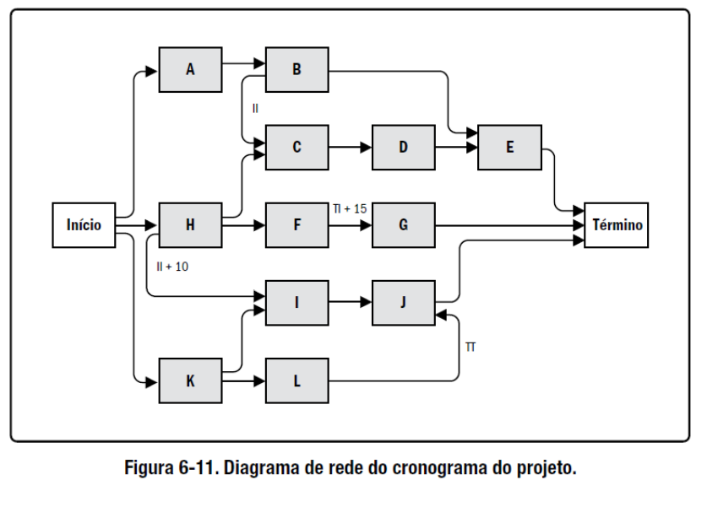

**Questão**: No âmbito do PMBOK, entradas, tais como, Lista de atividades, Descrição do produto e Dependências mandatórias; ferramentas técnicas, tais como, Método do diagrama de precedência, Método do diagrama condicional e Modelos de rede; e saídas, tais como, Diagrama de rede do projeto e Atualizações da lista de atividades, constituem um processo da Gerência do Tempo do Projeto, denominado

(A) Definição das Atividades. (B) Sequenciamento das Atividades. (C) Estimativas da Duração das Atividades. (D) Desenvolvimento do Cronograma. (E) Controle do Cronograma.

**Comentário**: Nesta questão realmente não tinha como correr para interpretações do processo dentro do PMBok®, tratava-se diretamente da aplicação de “decoreba”. Só vou solicitar atenção dos senhores que no PMBok® 4ª edição o Sequenciamento das atividades se chama Sequenciar atividades. O processo Sequenciar as atividades é o processo de identificação e documentação dos relacionamentos entre as atividades do projeto. Portanto, a correta é a letra B.

**Estimar os recursos das atividades** - Este processo trata da estimativa dos tipos e quantidades de material, pessoas, equipamentos ou suprimentos que serão necessários para realizar cada atividade, repare que em momento algum ele cita a duração.

Chamo aqui atenção à Estimativa “bottom-up” (bottom-up estimating) que é utilizada e não se trata de nada muito complexo, e sim da possibilidade que temos de trabalhar com as estimativas pegando das atividades decompostas até o nível de pacote de trabalho do projeto, lembrem-se que neste processo temos a possibilidade de decompor um pouco mais as atividades no trabalho necessário para sua realização. Outro ponto é sobre a Estrutura Analítica dos Recursos (Resource breakdown structure), que não é um organograma da organização, mas sim a demonstração esquemática de como serão delegados os recursos para suas atividades específicas.

**Questão**: Para a estimativa de custo das atividades individuais dos pacotes de trabalho do projeto, dentro do processo estimar custos do PMBOK (5.ª edição), utiliza-se

a) a estimativa top down. b) a estimativa de três pontos. c) a estimativa por pontos de função.

d) o modelo paramétrico. e) a estimativa bottom up.

**Comentário**: Estimativa “bottom-up” (bottom-up estimating) é utilizada como na possibilidade que temos de trabalhar com as estimativas pegando das atividades decompostas até o nível de pacote de trabalho do projeto e quando falamos do processo Estimar os Recursos das Atividades, estamos justamente falando sobre seus custos. Portanto, a correta é a letra E.

**Estimar duração das atividades** - é o processo de estimativa do número de períodos de trabalho que serão necessários para terminar atividades específicas com os recursos estimados.

* Estimativa análoga: Trata-se de um estudo comparativo de atividades anteriores realizadas para estimar a duração de uma atividade. É a ideia de se pegar o histórico de algo parecido que já foi realizado no passado para poder estimar quanto vai demorar a atividade atual, chamo muito a atenção para o fato de não haver nenhum tipo de cálculo neste caso, mas somente comparações.
* Estimativa paramétrica: Neste tipo de estimativa as coisas começam a mudar, pois aqui já se trata de um estudo matemático, estatístico e comparativo para estimar a duração de uma atividade.
* Estimativa de três pontos: É a média de três estimativas, é trabalhar com a média aritmética entre as estimativas mais provável, otimista e pessimista. Pode até ser conjugada com as estimativas paramétrica ou análoga sem problemas. (MP + O + P) / 3.
* Estimativa PERT: Ela só se diferencia da anterior por que utiliza valores definidos com pesos, mas não são quaisquer pesos, para a mais provável é peso 4, para a otimista é peso 1 e para a pessimista é peso 1 também. Se te perguntarem na questão que se trata de uma média ponderada, marque como correto, pois é isso mesmo. (4.MP + O + P) / 6.

Gostaria que observassem que agora sim é que o Gerente de Projetos tem insumos para poder gerar o cronograma dele, ou seja, não se desenvolve cronograma do nada, primeiro de tudo se tem uma EAP, depois se listam as atividades, depois um diagrama de rede de precedência (diagrama de rede), estima os recursos, estima as durações, daí sim é que se monta o cronograma.

**Desenvolver o cronograma** - é o processo de análise das sequências das atividades, suas durações, recursos necessários e restrições do cronograma visando criar o cronograma do projeto (ou seja, juntar tudo que foi feito com as atividades e processar). Acrescentamos aqui então o fato de estarmos determinando as datas de início e término das atividades. Ferramentas:

**Análise de rede:** Tem como principal objetivo gerar o cronograma do projeto, e para tanto se utiliza o calculo das datas de inicio e término mais cedo e mais tarde e das datas de inicio e término agendadas para as atividades (as datas reais).

* **Método do caminho crítico (CPM)**. Este método determina folgas nos caminhos da rede de atividades do projeto e a duração mínima total do projeto utilizada para medição da flexibilidade que existe no cronograma. Considere aqui folga realmente como o conceito de uma sobra que a atividade teria de tempo, mas daí caímos em dois conceitos diferentes:

**Folga total** = (inicio mais tarde) – (inicio mais cedo). Folga que a atividade tem para não atrasar o projeto, ou seja, o quanto que uma atividade pode atrasar sem comprometer o término do projeto como um todo.

**Folga livre** = (inicio mais cedo da próxima atividade) – (término mais cedo da atividade atual). Folga que a atividade tem para não atrasar a próxima, bem diferente né? E não tem como confundir, neste caso é o quanto ela pode atrasar sem atrasar a sucessora.

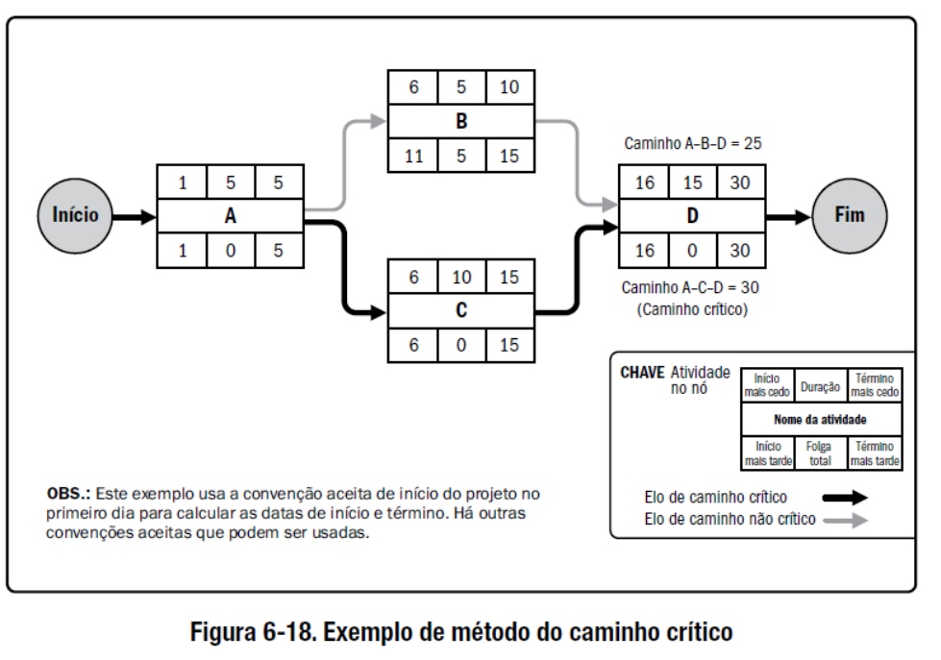

Existe aqui uma série de regras que precisam ser observadas, conforme seguem abaixo:

• Caminhos críticos possuem folga total nula ou negativa e suas atividades são chamadas de atividades críticas, ou seja, não existe folga no caminho crítico.

• Se uma atividade não tem predecessora, a sua data de inicio mais cedo é o inicio do projeto.

• As datas de início e término mais cedo são calculadas no caminho de ida, do inicio para o final do projeto.

• As datas de início e término mais tarde são calculadas no caminho de volta, do término para o inicio do projeto.

**Questão**: De acordo com o PMBOK, o caminho crítico de um projeto consiste no caminho mais longo de atividades e que determina a menor duração de um projeto.

**Comentário**: Senhores, voltando a definição do Método do Caminho Crítico “Este método determina folgas nos caminhos da rede de atividades do projeto e a duração mínima total do projeto utilizada para medição da flexibilidade que existe no cronograma.”, veremos então que o item nos traz exatamente o que é o seu resultado, realmente será o caminho mais longo de atividades e que determina a menor duração de um projeto. Logo, item Correto.

**Questão** : O método do caminho crítico tem aplicabilidade direta no processo de desenvolvimento de cronograma.

**Comentário**: Conforme definição encontrada para o Método do Caminho Crítico, este método determina folgas nos caminhos da rede de atividades do projeto e a duração mínima total do projeto utilizada para medição da flexibilidade que existe no cronograma. Portanto, item Correto.

* **Nivelamento de recursos:** Equipara-se ao esquema de um mutirão para realização de algumas atividades, considere neste caso que o cronograma já tenha sido analisado pelo CPM, pois nele o caminho crítico vai mudar, mas seria o esquema literalmente de trabalhar com a inserção de mais recursos em horas específicas do cronograma, justamente quando eles estiverem disponíveis.
* **Compressão (Crashing):** Agora neste caso estamos falando do pão-duro, é a técnica utilizada para análise e compensação entre custo e cronograma para determinar maior quantidade de compressão com o mínimo de aumento de custo. Possui como desvantagem o fato de gerar maior risco e custo e de somente poder ser utilizada com atividades onde a inserção de recursos encurtará a sua duração.
* **Paralelismo (Fast Tracking):** Primeiro de tudo, não confunda Fast Tracking com Crashing, pois no anterior, inserimos mais recursos e tentamos fazer com que 9 mulheres façam um bebe em um mês e aqui colocamos as fases ou atividades que estavam em sequência, para acontecerem ao mesmo tempo. Oferece desvantagens, pois aumenta o risco e o retrabalho e somente pode ser utilizada com atividades que possam ser sobrepostas, lembra-se do esquema de encher a laje, esperar secar e depois colocar o telhado? Pois é, não serviria para este caso.
* **Método da cadeia crítica.** Não confunda com método do caminho crítico, vejam que são coisas completamente diferentes gente. Neste método (da cadeia crítica) temos a modificação do cronograma do projeto para que se leve em conta a limitação de recursos trabalhando diretamente com buffers (isso mesmo, almofadinhas de tempo) para possibilitar o gerenciamento de incertezas das atividades, é o caso de colocar a gordurinha da atividade. Gera com sua execução a possibilidade de início e de término mais tarde possíveis de uma atividade.
* **PERT:** utiliza valores definidos com pesos. Também é utilizada para tal finalidade, pois ela trabalha com a realização cálculos estatísticos utilizando desvio padrão das estimativas de duração das atividades para determinar as probabilidades de realização do projeto em um determinado prazo. Executa o mesmo padrão de cálculo baseado em pesos (4.MP + O + P) / 6. Cabe ainda ressaltar que ela utiliza ainda desvio padrão e variância, mas que tal tipo de cálculo não tem sido cobrado em provas, apenas a definição e sua utilização dentro do PERT.

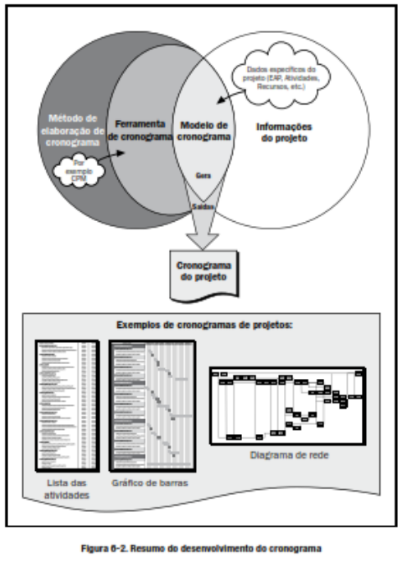**Controlar o cronograma - c**ronograma descrito? Agora precisamos monitorá-lo e será justamente com tal processo que isto será feito. Processo de monitoramento do andamento do projeto para atualização do seu progresso e gerenciamento das mudanças feitas na linha de base do cronograma. Observe então que é aqui que gerenciamos a linha de Base do cronograma e é aqui também que todo o monitoramento do que diz respeito ao Gerenciamento do Tempo é feito.

Façam um favor para o professor, observem a figura acima e gravem os formatos da lista de atividades, do gráfico de barras e do diagrama de redes, “Mas por que isso professor?” porque eles cobram em provas justamente a identidade visual deles, bater o olho e saber do que se está falando, só por isso, bom motivo? Então analisem o formato gráfico de cada um e subam um pouco mais e vejam também como é representado graficamente o desenvolvimento do cronograma.

**Questão**: No PMBOK (4ª edição), os métodos de séries temporais são

1. métodos de previsão. (B) métodos subjetivos. (C) métodos de comunicação. (D) sistemas econométricos. (E) sistemas de distribuição de informações. **Comentário**: Os métodos de séries temporais são métodos de previsão que utilizam dados históricos como base para estimar os resultados futuros. Alguns exemplos podem incluir valor agregado, média móvel, extrapolação, previsão linear, estimativa de tendências e curva de crescimento. Portanto, a correta é a letra A.

**Questão**: O Gerenciamento do tempo do projeto do PMBoK define os processos necessários para gerenciar o término pontual do projeto. O processo "Definir as atividades" identifica as ações específicas a serem realizadas para produzir as entregas do projeto. Os processos restantes estão listados abaixo. A afirmativa que traz uma correspondência correta entre o processo e sua definição é:

a) "Desenvolver o cronograma" realiza a análise das sequências das atividades, suas durações, recursos necessários e restrições do cronograma visando criar o cronograma do projeto.

b) "Estimar os recursos da atividade" realiza a estimativa do número de períodos de trabalho que serão necessários para terminar atividades específicas com os recursos estimados.

c) "Controlar o cronograma" identifica e documenta os relacionamentos entre as atividades do projeto.

d) "Estimar as durações da atividade" realiza o monitoramento do andamento do projeto para atualização do seu progresso e gerenciamento das mudanças feitas na linha de base do cronograma.

e) "Sequenciar as atividades" realiza a estimativa dos tipos e quantidades de material, pessoas, equipamentos ou suprimentos que serão necessários para realizar cada atividade.

**Comentário**: Senhores, esta é uma questão típica da FCC e bem bacana, pois traz a possibilidade do aluno revisar vários conceitos dentro de uma mesma questão. O avaliador está nos questionando sobre a relação correta entre processo e definição, então vamos negar cada uma delas começando da letra E até chegarmos na A, que é a resposta correta.

Sobre a letra E, sequenciar as atividades é o processo onde temos a identificação e documentação dos relacionamentos lógicos entre as atividades do projeto. Trata do sequenciamento das atividades utilizando relações de precedência, além da inserção de antecipações e atrasos para suportar posteriormente o desenvolvimento do cronograma do projeto da forma mais realista possível. Veja que o avaliador está nos trazendo a definição de estimar os recursos das atividades, ela está errada então.

Na letra D, estimar as durações das atividades é o processo de estimativa mais próxima possível do número de períodos de trabalho que serão necessários para terminar atividades específicas com os recursos estimados e não tem nada a ver com monitoramento, como o avaliador nos traz, ela está errada também.

Na letra C, controlar o cronograma é o processo de monitoramento do andamento do projeto para atualização do seu progresso e gerenciamento das mudanças feitas na linha de base do cronograma. Vejam que o avaliador nos apresenta a definição do sequenciar as atividades, letra errada.

Na letra B, o avaliador troca a definição de estimar os recursos das atividades com estimar a duração das atividades, letra errada também. Por final ele só acerta na letra A, por trazer a definição correta de desenvolver o cronograma. Portanto, a correta é a letra A.

**Gerenciamento dos Custos**

Aqui estão os processos envolvidos em estimativas, orçamento, financiamentos, gerenciamento e controle dos custos, de modo que o projeto possa ser terminado dentro do orçamento aprovado. Como assim, dentro do orçamento aprovado? Bem simples, gastando somente aquilo que foi aprovado, sem solicitações adicionais de reservas financeiras.

**Planejar o Gerenciamento dos Custos** - É o processo de estabelecer as políticas, os procedimentos e a documentação para o planejamento, gestão, despesas, e controle dos cusstos do projeto. Sua principal saída é Plano de Gerenciamento dos Custos, onde estarão documentados os processos de gerenciamento dos custos e suas ferramentas e técnicas.

**Estimar os custos** - Processo de desenvolvimento de uma estimativa dos recursos monetários necessários para executar as atividades do projeto. Importante observar neste processo é a necessidade de se considerar as possíveis causas de variação das estimativas de custos, inclusive os riscos.

**Determinar o Orçamento** - Processo de agregação dos custos estimados de atividades individuais ou pacotes de trabalho para estabelecer uma linha de base dos custos autorizada. Os orçamentos do projeto compõem os recursos financeiros autorizados para executar o projeto. O desempenho dos custos do projeto será medido em relação ao orçamento autorizado.

**Controlar os custos** - Processo de monitoramento do andamento do projeto para atualização do seu orçamento e gerenciamento das mudanças feitas na linha de base de custos. Sua atualização envolve o registro dos custos reais gastos até a data. Observa-se, no entanto que qualquer aumento do orçamento autorizado somente poderá ser aprovado através do processo de controle integrado de mudanças.

**Análise/Gerenciamento de Valor Agregado** - a análise de valor agregado utiliza a linha de base dos custos para avaliar o andamento do projeto e as variações de escopo, tempo e custos. Traz para o Gerente do Projeto informações sobre o andamento das entregas relacionadas ao escopo do projeto, o tempo que foi necessário e quanto foi gasto, reparem que este tipo de análise trabalha justamente dentro do tríplice restrição.

Tem como base as seguintes medidas:

• Valor agregado (VA, EV). Custo do que realmente foi terminado até um determinado momento.

• Valor planejado (VP, PV). Custo do trabalho agendado a ser terminado.

• Custo real (CR, AC). Custo total incorrido na realização do trabalho.

**Questão**: A variação de custo de um projeto, que é calculada como a diferença entre o valor agregado e o custo real, será negativa quando estiver acima do orçamento.

**Comentário**: Senhores, como podemos encontrar na própria fórmula da variação de custo do projeto. (VC = VA – CR) Portanto, item Correto.

**Questão**: A agregação dos custos estimados de atividades individuais para estabelecer uma linha de base autorizada dos custos é objetivo do processo:

(A) determinar o orçamento. (B) estimativa análoga. (C) controlar os custos. (D) estimativa paramétrica. (E) estimar os custos.

**Comentário**: Em uma questão claramente voltada à cobrança do conhecimento decorado de conteúdo por parte do candidato, o avaliador simplesmente apresenta a definição encontrada no PMBok® para o processo Determinar o orçamento que é o processo de agregação dos custos estimados de atividades individuais ou pacotes de trabalho para estabelecer uma linha de base dos custos autorizada. Portanto, a correta é a letra A.

**Gerenciamento da Qualidade.**

Inclui os processos e as atividades da organização executora que determinam as políticas de qualidade, os objetivos e as responsabilidades, de modo que o projeto satisfaça às necessidades para as quais foi empreendido. Trata da identificação dos padrões de qualidade relevantes para o projeto e determinação de como satisfazê-los e para tanto o PMBok® diz que a qualidade deve ser planejada, projetada e incorporada – não apenas inspecionada, ou seja, deve acompanhar o projeto desde o seu inicio até o seu encerramento trazendo assim a visão de prevenção, primando pela satisfação do cliente e melhoria continua. Obs.: Atentem-se ao fato da qualidade ser uma responsabilidade da Gerência. Ah, já ia esquecendo, lembrem-se também que Gold Plating não é qualidade e sim uma aberração em projetos e diz respeito ao fato de fazer mais do que se está definido no escopo do projeto e de tal prática gerar no mínimo duas desvantagens ao Gerente do Projeto, a primeira é o gasto desnecessário de recursos com algo que não foi solicitado pelo cliente e outro é entregar algo que pode não agradar ao cliente o quanto ele esperava.

**Planejar o Gerenciamento da Qualidade** - processo de identificação dos requisitos e/ou padrões de qualidade do projeto e do produto, além da documentação de como o projeto demonstrará a conformidade. Dever ser realizado em paralelo com os outros processos de planejamento do projeto. Chamo a atenção dos senhores à ferramenta chamada **benchmarking**, que é uma técnica do processo Planejar o Gerenciamento da Qualidade que envolve a comparação de práticas de projetos reais ou planejados com as de projetos comparáveis para identificar as melhores práticas, gerar ideias para melhorias e fornecer uma base para medir o desempenho. Uma outra ferramenta importante para nós é o **Projeto de experimentos (Design Of Experiments – DOE),** é uma técnica do processo Planejar o Gerenciamento da qualidade caracterizada por ser um método estatístico para identificar os fatores que podem influenciar variáveis específicas de um produto ou processo em desenvolvimento ou em produção. O método DOE dever ser usado durante o processo Planejar o Gerenciamento da qualidade para determinar o número e o tipo de testes e seu impacto no curso da qualidade.

**Questão**: O método estatístico projeto de experimentos é uma técnica aplicada no processo denominado

(A) estimar as durações das atividades. (B) planejar as comunicações. (C) estimar os recursos das atividades. (D) estimar os custos. (E) planejar a qualidade.

**Comentário**: Projeto de experimentos (Design Of Experiments - DOE) é uma técnica do processo Planejar a qualidade caracterizada por ser um método estatístico para identificar os fatores que podem influenciar variáveis específicas de um produto ou processo em desenvolvimento ou em produção. O método DOE dever ser usado durante o processo Planejar a qualidade para determinar o número e o tipo de testes e seu impacto no curso da qualidade. Portanto, a correta é a letra E.

**Realizar a garantia da qualidade** - processo de auditoria dos requisitos de qualidade e dos resultados das medições do controle da qualidade para garantir que sejam usados os padrões de qualidade e definições operacionais apropriados. O departamento de garantia da qualidade, ou organização similar, em geral, supervisiona as atividades de garantia da qualidade primando pela melhoria contínua do processo.

**Controlar a qualidade** - processo de monitoramento e registro dos resultados da execução das atividades de qualidade para avaliar o desempenho e recomendar as mudanças necessárias. Trata da identificação de maneiras de eliminar as causas de resultados insatisfatórios. Trabalha com quatro extremos.

• Prevenção (manter os erros fora do processo) X inspeção (manter os erros afastados das mãos do cliente).

• Causas especiais (eventos incomuns) X causas comuns (variação normal do processo).

Neste momento também devemos levar em conta o termo tolerância que diz respeito ao resultado que será aceitável se ficar dentro do intervalo especificado que se contrapõe aos limites de controle (o processo estará sob controle se o resultado ficar dentro dos limites). Abaixo eu apresento aos senhores os gráficos que tratam de duas ferramentas: temos um **diagrama de espinha de peixe ou de Ishikawa** (nome do seu criador) que é utilizado para avaliarmos as causas de um citado problema, ao seu final podemos ainda cruzar seus resultados com Pareto para podermos avaliar direitinho onde serão focados os esforços de correção dos problemas do projeto. E por falar em Pareto, **o Diagrama de Pareto** é um tipo específico de histograma que possibilita resumir vários tipos de dados visando a análise de 80/20, ou seja, 80 % dos meus problemas são resolvidos quando ataco 20 % das principais causas e isto pode ser aplicado não somente com a visão de causas e problemas, mas também na priorização de riscos.

**Questão**: Envolve a comparação de práticas de projetos reais ou planejados com as de projetos comparáveis, para identificar as melhores práticas, gerar ideias para melhorias e fornecer uma base para medir o desempenho. Trata-se de

(A) técnica do controle dos custos denominada gerenciamento do valor agregado.

(B) entrada do controle dos custos denominada ativos de processos organizacionais.

(C) entrada do planejamento da qualidade denominada amostragem estatística.

(D) técnica de planejamento da qualidade denominada benchmarking.

(E) saída da estimativa dos custos denominada benchmarking.

**Comentário**: Reparem inicialmente que de acordo com o próprio texto escrito pelo avaliador nós só poderíamos estar falando de uma ferramenta ou técnica, concordam então já eliminaríamos facilmente as letras B, C e E. Posteriormente seria necessário um bom conhecimento sobre técnicas e ferramentas da área de conhecimento Gerenciamento da Qualidade do Projeto para sabermos que ele o avaliador está falando justamente sobre benchmarking. De acordo com o PMBok®, benchmarking é uma técnica do processo Planejar o Gerenciamento da Qualidade que envolve a comparação de práticas de projetos reais ou planejados com as de projetos comparáveis para identificar as melhores práticas, gerar ideias para melhorias e fornecer uma base para medir o desempenho. Observem que esses outros projetos podem estar na organização executora ou fora dela, e podem estar dentro da mesma área de aplicação ou em outra área. Logo, a correta é a letra D.

**Questão**: O método estatístico projeto de experimentos é uma técnica aplicada no processo denominado

(A) estimar as durações das atividades. (B) planejar as comunicações.

(C) estimar os recursos das atividades. (D) estimar os custos. (E) planejar o gerenciamento da qualidade.

**Comentário**: Projeto de experimentos (Design Of Experiments - DOE) é uma técnica do processo Planejar o Gerenciamento da qualidade caracterizada por ser um método estatístico para identificar os fatores que podem influenciar variáveis específicas de um produto ou processo em desenvolvimento ou em produção. O método DOE dever ser usado durante o processo Planejar o Gerenciamento da qualidade para determinar o número e o tipo de testes e seu impacto no curso da qualidade. Portanto, a correta é a letra E.

**Gerenciamento dos Recursos Humanos.**

Processos que organizam , gerenciam e guiam a equipe do projeto. E não fiquem tristes, não temos uma quantidade considerável de questões que tratam do assunto, então neste realmente vamos passar muito mais rápido do que passamos pela gestão da qualidade.

**Planejar o Gerenciamento dos Recursos Humanos -** Processo de identificação e documentação de papéis, responsabilidades, habilidades necessárias e relações hierárquicas do projeto, além da criação de um plano de gerenciamento de pessoal.

**Mobilizar a equipe do projeto** - processo de confirmação da disponibilidade dos recursos humanos e obtenção dos recursos humanos necessários para terminar o projeto.

**Desenvolver a equipe do projeto** - Processo de melhoria de competências, da interação da equipe e do ambiente global da equipe para aprimorar o desempenho do projeto. Os Gerentes de Projeto devem adquirir habilidades para identificar, construir, manter, motivar, liderar e inspirar as equipes de projetos a alcançar um alto desempenho da equipe e cumprir os objetivos do projeto. Diz respeito justamente à realização de treinamentos, oficinas e qualificação da equipe.

**Gerenciar a equipe do projeto** - processo de acompanhar o desempenho de membros da equipe, fornecer feedback, resolver problemas e gerenciar mudanças para otimizar o desempenho do projeto.

**Questão**: O ITIL v3 utiliza-se de uma técnica muito popular para gerenciamento de projetos e processos, reconhecida pelo PMBoK, CobiT e outras práticas de mercado. Essa técnica descreve claramente papéis e responsabilidades dos processos através de uma matriz em cuja coluna esquerda são descritas as atividades dos processos e na linha horizontal são descritos os papéis dos executores das atividades. A matriz citada no texto é conhecida como Matriz

(A) ROOT. (B) PERT. (C) CPM. (D) CORE. (E) RACI.

**Comentários**: Tal tópico será encontrado no PMBok® 5ª edição como Matriz de Responsabilidade que é usada para ilustrar as conexões entre pacotes de trabalho ou atividades e os membros da equipe do projeto. Em projetos maiores, as MRs podem ser desenvolvidas em vários níveis. Por exemplo, uma MR de alto nível pode definir que um grupo ou uma unidade da equipe do projeto é responsável por algo em cada componente da EAP, enquanto MRs de nível mais baixo são usadas no grupo para designar papéis, responsabilidades e níveis de autoridade para atividades específicas. Um exemplo que temos de MR é um gráfico RACI (Responsible, Accountable, Consult and Inform [Responsável pela execução, Responsável pela aprovação, é Consultado e Informado]). Na coluna da esquerda são mostradas as atividades. Os recursos designados podem ser mostrados com pessoas ou grupos. Vejamos então que a letra correta é a letra E.

**Gerenciamento das Comunicações.**

Processos necessários para assegurar que as informações do projeto sejam planejadas, coletadas, criadas, distribuídas, armazenadas, recuperadas, gerenciadas, controladas, monitoradas e finalmente dispostas de maneira oportuna e apropriada. E novamente, não fiquem tristes, mas ela cai bem pouquinho. Diz respeito à comunicação bem-sucedida no projeto e em alguns casos os gerentes podem gastar muito tempo na comunicação com a equipe do projeto e outras partes interessadas, fala-se em até 90% do seu tempo do gerenciamento do projeto.

**Planejar o Gerenciamento das comunicações** - processo de desenvolver uma abordagem apropriada a um plano de comunicação do projeto com base nas necessidades de informação e requisitos das partes interessadas e nos ativos organizacionais disponíveis.

**Gerenciar as Comunicações -** processo de criar, coletar, distribuir, armazenar, recuperar, e de disposição final das informações do projeto de acordo com o plano de gerenciamento das comunicações.

**Controlar as Comunicações** - processo de monitorar e controlar as comunicações no decorrer de todo o ciclo de vida do projeto para assegurar que as necessidades de informação das partes interessadas do projeto sejam atendidas.

**Gerenciamento dos Riscos.**

São os processos de planejamento, identificação, análise, planejamento de respostas e controle de riscos de um projeto.

**Questão**: Por meio do processo de gerenciamento dos riscos, é possível identificar, avaliar e determinar respostas aos riscos.

**Comentário**: Acredito que vários dos senhores ao lerem esta questão marcaram seu gabarito como Correto, mas ai que eu digo, abram o olho e prestem muita atenção no que os senhores estão lendo. Vejam que o avaliador nos questiona sobre o processo de Gerenciamento dos Riscos e devemos saber que o Gerenciamento dos Riscos não é um Processo, mas sim uma Área de Conhecimento. Logo, item Errado.

Primeira regra que teremos ao estudar riscos é que na visão de Gerenciamento de Projetos existem riscos **positivos e negativos** e neste caso todas as ações de uma equipe de projetos quando foram falar de riscos serão voltadas a aumentar a probabilidade e o impacto de eventos positivos e diminuir a probabilidade e o impacto de eventos adversos (negativos).

Mas enfim, o que é afinal de contas um Risco? Por definição (e não tente ter outra interpretação para não se prejudicar na prova), é um evento ou condição incerta que, se ocorrer, provocará um efeito positivo ou negativo em um ou mais objetivos do projeto tais como, escopo, cronograma, custo e qualidade.

**Planejar o Gerenciamento de riscos** - processo de definição de como conduzir as atividades de gerenciamento dos riscos de um projeto. Um planejamento bem feito aumenta a possibilidade de sucesso dos outros processos de gerenciamento de riscos. Deste processo pode ser definida uma EAR/RBS (estrutura analítica de riscos).

**Identificar os riscos** - processo de determinação dos riscos que podem afetar o projeto e de documentação de suas características. A identificação de riscos é um processo iterativo (se complementa no decorrer do projeto) e deverá ser realizado durante todo o projeto e nem preciso dizer que neste caso a única atividade a ser feita é a geração do registro destes riscos né? As análises qualitativas e quantitativas deverão ser feitas posteriormente. Lembram-se quando tratamos de premissas, restrições e riscos? Pois agora tal conhecimento será muito bem aplicável e chamo ainda a atenção dos senhores para a análise **SWOT**, pois gostam de cobrar o que ela faz afinal de contas e trata diretamente a avaliação das forças, fraquezas, oportunidades e ameaças que temos em um projeto, sendo consideradas ainda as forças e fraquezas como influências internas à organização e ameaças e oportunidades como influências externas. Grave-a com análise FOFA (forças, oportunidades, fraquezas e ameaças).

**Realizar a análise qualitativa de riscos** - processo de priorização dos riscos para análise ou ação adicional através da avaliação e combinação de sua probabilidade de ocorrência e impacto. Avalia a prioridade dos riscos identificados com base na probabilidade de ocorrerem e seu impacto nos objetivos do projeto. Prioridade = probabilidade X impacto.

**Questão**: De acordo com o PMBOK (5.ª edição), o processo de análise qualitativa de risco tem por objetivo:

a) identificar novos riscos e assegurar a execução dos planos. b) analisar os riscos a partir de técnicas numéricas. c) tratar os riscos que não podem ser quantificados. d) priorizar o tratamento dos riscos identificados. e) eliminar riscos qualitativamente.

**Comentário**: Realizar a análise qualitativa dos riscos é o Processo de priorização dos riscos para análise ou ação adicional através da avaliação e combinação de sua probabilidade de ocorrência e impacto. Logo, a letra correta é a letra D.

**Realizar a análise quantitativa de riscos** - processo de analisar numericamente o efeito dos riscos identificados, nos objetivos gerais do projeto. Deverá ser realizada sempre nos riscos que foram priorizados pela análise qualitativa e neste momento temos então em números e valores como o risco irá atrapalhar ou ajudar o projeto. Utiliza técnicas como simulação de Monte Carlo e a análise da árvore de decisão. Chamo a atenção ao primeiro caso, pois não se torna possível de ser feito à mão, somente em computadores, logo, saibam apenas que ela é cobrada em provas como uma forma de se fazer a análise quantitativa.

**Planejar as respostas a riscos** - processo de desenvolver opções e ações para aumentar as oportunidades e reduzir as ameaças aos objetivos do projeto.

Estratégias para riscos negativos (iniciais TPM):

* **Transferir**: Passagem do impacto e da resposta para terceiros, caso clássico do seguro do carro, onde o proprietário transfere para a seguradora o impacto de um roubo ou acidente com o veículo.
* **Prevenir**: Eliminação da ameaça apresentada por um risco adverso.
* **Mitigar**: Redução da probabilidade e/ou impacto de um evento de risco adverso para dentro de limites aceitáveis. Repare bem sua diferença para o item anterior.

Estratégias para riscos positivos:

* **Explorar**: o Garantir que a oportunidade seja concretizada.
* **Compartilhar**: Atribuição da propriedade a terceiros.
* **Melhorar**: o Aumento da probabilidade e/ou dos impactos positivos e dos acionadores.

Existe ainda uma estratégia neutra que é o Aceitar, com uma simples característica, existe um Risco? Sim, posso aceitá-lo e não dar tratamento algum, acontece principalmente em riscos que já foram qualificados e quantificados, mas que não apresentam maiores prioridades dentro do projeto.

**Controlar os riscos** - processo de implementação de planos de respostas aos riscos, acompanhamento dos riscos identificados, monitoramento dos riscos residuais, identificação de novos riscos e avaliação da eficácia dos processos de tratamento dos riscos durante todo o projeto. As respostas a riscos são executadas durante a execução do projeto, mas o trabalho deve ser monitorado continuamente para encontrar novos riscos e mudanças nos riscos. Neste momento, se faz necessário o entendimento de dois conceitos:

• Risco Residual: trata-se da sobra de um risco mesmo após a adoção de algum tipo de estratégia específica para tratamento daquele risco, não é um risco novo e sim um resíduo do anterior.

• Risco Secundário: gerado como um novo risco após a adoção de algum tipo de estratégia sobre um risco anterior.

**Questão**: Avalia a prioridade dos riscos identificados usando a probabilidade deles ocorrerem, o impacto correspondente nos objetivos do projeto se os riscos realmente ocorrerem, além de outros fatores, como o prazo e tolerância a risco das restrições de custo, cronograma, escopo e qualidade do projeto. Trata-se de Análise

(A) qualitativa de riscos. (B) quantitativa de riscos. (C) do caminho crítico. (D) de alternativas e tomada de decisão. (E) da variação.

**Comentário**: Quando falamos em Gerenciamento de Riscos do Projeto a primeira diferenciação conceitual que precisamos fazer é justamente entre a Análise qualitativa e a Análise quantitativa dos riscos do projeto. Realizar a análise qualitativa dos riscos é o processo de priorização de riscos para análise ou ação adicional através da avaliação e combinação de sua probabilidade de ocorrência e impacto. Realizar a análise quantitativa dos riscos é o processo de analisar numericamente o efeito dos riscos identificados nos objetivos gerais do projeto. Reparem então que a descrição apresentada pelo autor nos traz justamente a letra A, análise qualitativa dos riscos.

**Questão**: São, respectivamente, uma técnica e uma saída do processo planejar as respostas aos riscos:

(A) atualizações do registro dos riscos e estratégias de respostas de contingência.

(B) opinião especializada e decisões contratuais relacionadas a riscos.

(C) estratégias para riscos positivos ou oportunidades e plano de gerenciamento dos riscos.

(D) plano de gerenciamento dos riscos e registro dos riscos.

(E) decisões contratuais relacionadas a riscos e estratégias de respostas de contingência.

**Comentário**: As ferramentas e técnicas do processo planejar as respostas aos riscos são:

• Estratégias para riscos negativos ou ameaças. • Estratégias para riscos positivos ou oportunidades. • Estratégias de respostas de contingência. • Opinião especializada.

As suas saídas são:

• Atualizações do registro dos riscos. • Decisões contratuais relacionadas a riscos. • Atualizações do plano de gerenciamento do projeto. • Atualizações dos documentos do projeto. Vejam então que a única que nos apresenta respectivamente uma ferramenta e uma saída é a letra B.

**Gerenciamento das Aquisições**

Processos necessários para comprar ou adquirir produtos, serviços ou resultados externos à equipe do projeto. Inclui a administração de qualquer contrato emitido e que esteja incluído como uma das entregas do projeto, citados como processos a serem trabalhados tanto do lado do cliente quanto do fornecedor.

**Planejar o Gerenciamento das Aquisições** – processo de documentação das decisões de compras do projeto, especificando a abordagem e identificando fornecedores em potencial. Gera documentação das decisões de compras do projeto, abordagem e fornecedores em potencial e determina se será contratado apoio externo ou desenvolvido internamente.

**Conduzir as aquisições** - processo de obtenção de respostas de fornecedores, seleção de um fornecedor e adjudicação de um contrato. E aqui chamo novamente a atenção, pois se estivermos falando da administração pública, este processo poderá envolver Licitações e não estranhem se pegarem pela frente algum tipo de analogia do gênero.

**Controlar as Aquisições** - processo de gerenciamento das relações de aquisição, monitorando o desempenho do contrato e a realização de mudanças e correções conforme necessário. Realiza a garantia de atendimento aos requisitos contratuais por parte do fornecedor e do comprador. **Administração do Contrato** - Esta é uma disciplina bem interessante e que merece certa atenção. No PMBok® ela é tratada de uma forma bem extensiva, listando todos os contratos que poderão existir, mas não os processos em seu conteúdo serem cobrados em prova, mas sim o seu fluxo lógico de aquisição seguido, agora se quiserem ler por curiosidade, sintam-se a vontade. Trata da aplicação dos processos de gerenciamento de projetos adequados à relação contratual e a integração das saídas desses processos ao gerenciamento geral do projeto. Os processos aplicados incluem, mas não se limitam a:

• Orientar e gerenciar a execução do projeto para autorizar o trabalho da contratada no tempo adequado. • Reportar o desempenho para monitorar os custos, o cronograma e o desempenho técnico da contratada. • Realizar o controle da qualidade para inspecionar e verificar a adequação do produto da contratada.

**Encerrar as aquisições** - processo de finalizar cada uma das aquisições do projeto. Leva em conta que todo o trabalho realizado nas contratações foi aceito e agora precisamos fechar os contratos abertos.

**Questão**: No gerenciamento de um projeto, (PMBOK 4.a edição) o processo relativo ao gerenciamento das aquisições do projeto cuja saída compõem-se das decisões de fazer ou de comprar denomina-se:

a) gestão das aquisições. b) administração das aquisições. c) finalização das aquisições. d) planejamento do gerenciamento das aquisições. e) planificação da qualidade.

**Comentário**: Por definição, o processo de documentação das decisões de compras do projeto, especificando a abordagem e identificando fornecedores em potencial é o Planejar as aquisições. Logo, a correta é a letra D.

**Gerenciamento das Partes Interessadas**

Inclui os processos exigidos para identificar todas as pessoas, grupos ou organizações que podem impactar ou serem impactados pelo projeto, analisar as expectativas das partes interessadas e seu impacto no projeto, e desenvolver estratégias de gerenciamento apropriadas para o engajamento eficaz das partes interessadas nas decisões e execução do projeto. Tem grande parte do seu foco na comunicação contínua com as partes interessadas.

**Identificar as partes interessadas** - processo de identificar as pessoas, grupos ou organizações que podem impactar ou serem impactados por uma decisão, atividades ou resultado do projeto e analisar e documentar informações relevantes relativas aos seus interesses, nível de engajamento, interdependências, influências, e seu impacto potencial no êxito do projeto. Para tanto as necessidades de informações e comunicações das partes interessadas precisam ser determinadas, quem, quando e como irá receber ou enviar algum tipo de comunicação.

**Planejar o Gerenciamento das Partes Interessadas** - processo de desenvolver estratégias apropriadas de gerenciamento para envolver as partes interessadas de maneira eficaz no decorrer de todo o ciclo de vida do projeto, com base na análise das suas necessidades, interesses, e impacto potencial no êxito do projeto.

**Gerenciar o engajamento das Partes Interessadas -** processo de se comunicar e trabalhar com as partes interessadas para atender às suas necessidades/expectativas, abordar as questões à medida que elas ocorrem, e promover o engajamento apropriado das partes interessadas nas atividades do projeto, no decorrer de todo o ciclo de vida do projeto.

**Controlar o engajamento das partes interessadas -** processo de monitorar os relacionamentos das partes interessadas no projeto em geral, e ajustar as estratégias e planos para o engajamento das mesmas.

**Questão**: Considere:

I. Forma de planejamento de elaboração progressiva em que o trabalho de curto prazo é planejado em detalhes (nível baixo da EAP), enquanto o de longo prazo é planejado em nível relativamente alto da EAP.

II. Versão específica do modelo de cronograma usada para comparar os resultados reais com o plano, para determinar a necessidade de tomada de ações.

III. Técnica de análise quantitativa de riscos e modelagem, usada para ajudar a determinar quais riscos apresentam maior impacto potencial.

I, II e III são definições, respectivamente, de

(A) plano de gerenciamento do escopo, histograma de recursos e mitigação de riscos.

(B) planejamento em ondas sucessivas, linha de base do cronograma e análise de sensibilidade.

(C) planejamento da qualidade, estrutura analítica dos recursos e risco residual.

(D) simulação de Monte Carlo, diagrama de Pareto e gerenciamento dos riscos do projeto.

(E) estimativa paramétrica, monitoramento do trabalho do projeto e análise de Monte Carlo.

**Comentário**: Uma questão bem trabalhada de trata de vários conceitos aplicáveis dentro do contexto de Gerenciamento de Projetos e que cobra do concursando não somente o conhecimento básico, mas também certo conhecimento de como as coisas realmente acontecem no PMBok®. Reparem então que a primeira definição apresentada diz respeito ao conceito de planejamento em ondas sucessivas encontrado no PMBok®, que é uma forma de planejamento de elaboração progressiva em que o trabalho que será realizado a curto prazo é planejado em detalhes em um nível baixo da EAP. Linha de base do cronograma é uma versão específica do modelo de cronograma usada para comparar os resultados reais com o plano para determinar se ações preventivas ou corretivas são necessárias para atender aos objetivos do projeto. A análise de sensibilidade é uma técnica de análise quantitativa dos riscos e modelagem usada para ajudar a determinar quais riscos apresentam maior impacto potencial no projeto. Logo, a correta é a letra B.

**Questão**: A determinação do orçamento e a administração das aquisições pertencem, respectivamente, a

(A) monitoramento e controle, e execução. (B) execução e planejamento. (C) iniciação e execução. (D) planejamento, e monitoramento e controle. (E) planejamento e execução.

**Comentário**: O concurseiro que vai resolver uma prova da FCC deverá ter a capacidade de pegar uma folha de papel em branco e escrever todos os processos constantes na planilha de mapeamento dos grupos de processos e áreas de conhecimento do PMBok®. Observem que simplesmente o avaliador está te cobrando onde estão localizados os processos que realizam a determinação do orçamento e a administração das aquisições, só isso. De acordo com a planilha que temos de mapeamento de grupos de processos do PMBok® a única que atende a tal necessidade é a letra D.

**Questão**: Analise as afirmativas referentes às áreas de Gerenciamento da Qualidade e Gerenciamento de Recursos Humanos do guia PMBoK.

I. A equipe de gerenciamento de projetos é um subconjunto da equipe do projeto e é responsável pelas atividades de gerenciamento do projeto e liderança. Este grupo também pode ser chamado de equipe principal, equipe executiva, ou equipe de liderança. Para projetos menores, as responsabilidades de gerenciamento do projeto podem ser compartilhadas por toda a equipe ou administradas exclusivamente pelo gerente de projetos.

II. O custo da qualidade (CDQ) inclui todos os custos incorridos durante o desenvolvimento do produto por investimentos na prevenção do não-cumprimento dos requisitos, na avaliação do produto ou serviço quanto ao cumprimento dos requisitos e ao retrabalho. Os custos de falhas geralmente são categorizados como oportunidades (encontrados pelo projeto) e ameaças (encontrados pelo cliente). Os custos de falhas também são chamados de custos de recall.

III. As decisões do projeto podem impactar os custos operacionais da qualidade como resultado de devoluções de produtos, reclamações de garantia e campanhas de recall. Devido à natureza temporária do projeto, a organização patrocinadora procura investir na melhoria da qualidade dos produtos, principalmente na avaliação e prevenção de defeitos para reduzir o custo externo da qualidade.

Está correto o que se afirma em

a) I e II, apenas. b) II e III, apenas. c) III, apenas. d) I, II e III. e) I e III, apenas.

**Comentário**: Trataremos um pouco do ponto direto de cada item, o item I está correto, e o avaliador nos traz um resumo do que vem a ser a equipe de gerenciamento do projeto. O item II está errado, visto que a definição de custo de qualidade (CDQ) encontrada no PMBok 4ª edição é “refere-se ao custo total de todos os esforços relativos à qualidade durante todo o ciclo de vida do produto. As decisões do projeto podem impactar os custos operacionais da qualidade com o resultado de devoluções de produtos, reclamações de garantia e campanhas de recall. O item III está correto. Logo, a resposta é a letra E.